实验6-天网个人防火墙的使用与体验
小组成员列表：
学号： 姓名：
学号： 姓名：
学号： 姓名：
【实验目的】
1、通过实验深入理解防火墙的功能和工作原理
2、熟悉天网防火墙个人版的配置和使用
【实验环境及准备】
在VMware Station中安装两台Windows xp虚拟机，在第一个win xp中安装“天网防火墙个人版”，安装文件见ftp实验文件夹中的skynetpfw.exe。
“天网防火墙”曾经曾是我国首个达到国际一流水平、首批获得国家信息安全认证中心、国家公安部、国家安全部认证的软硬件一体化网络安全产品，性能指标及技术指标达到世界同类产品先进水平。但因其经营不善，公司已经不复存在。但天网防火墙个人版简单、易用、直观，便于初学者查看理解防火墙最基础的配置规则。
【实验步骤】
- 在宿主机上将天网防火墙个人版安装文件“skynetpfw.exe”共享给win xp虚拟机(方法详见实验1)，并在虚拟机上安装。
- 天网防火墙个人版安装步骤简单，按默认提示安装即可，进入设置向导环节时建议将安全级别设为“高”，
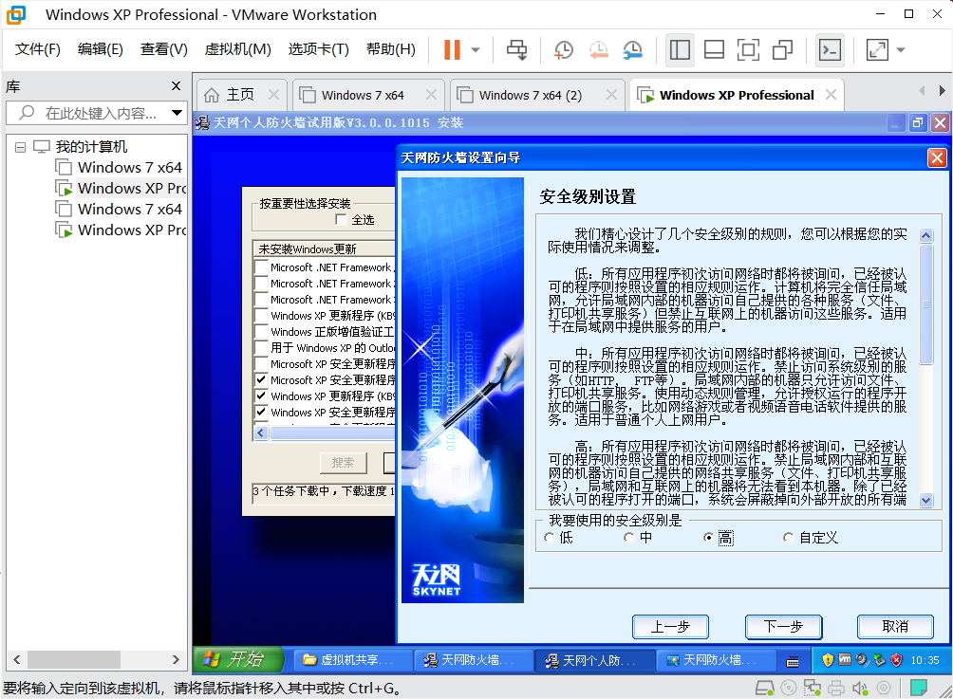
因本安装安装程序下载自网络，会捆绑安装一些小软件，安装过程中注意辨认，去掉不必要的勾选，如下
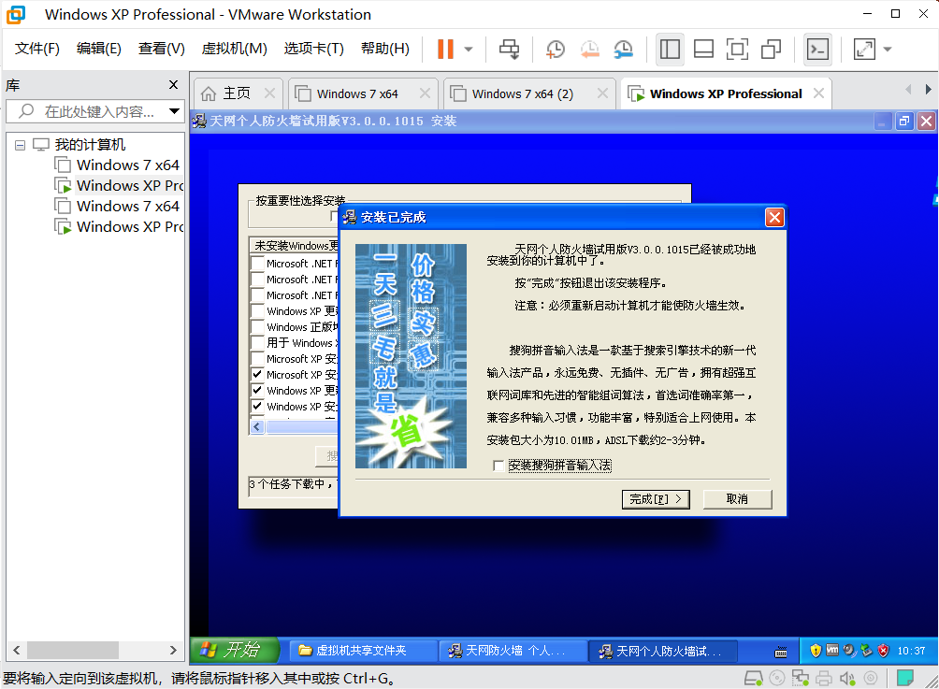

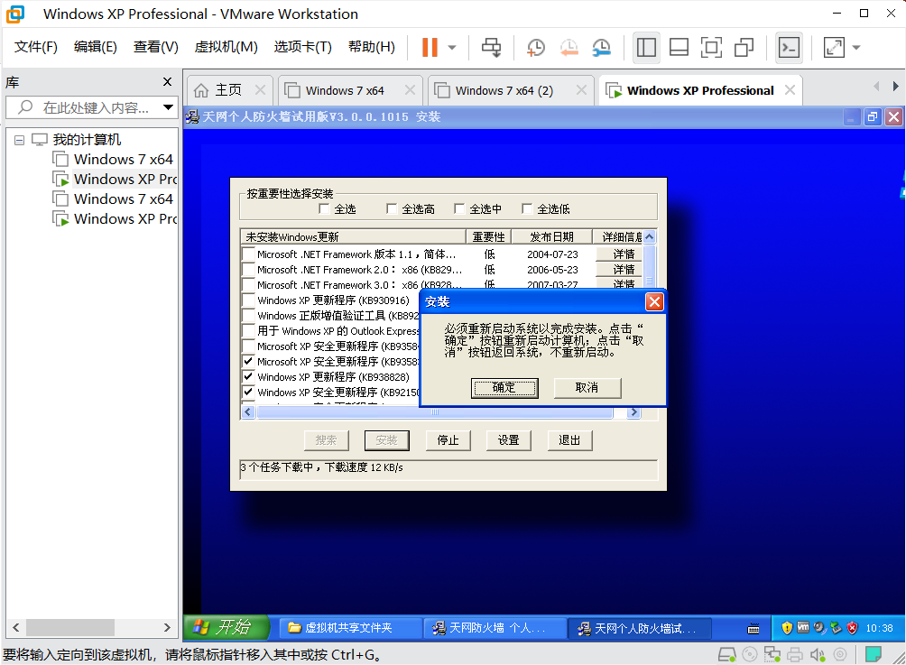

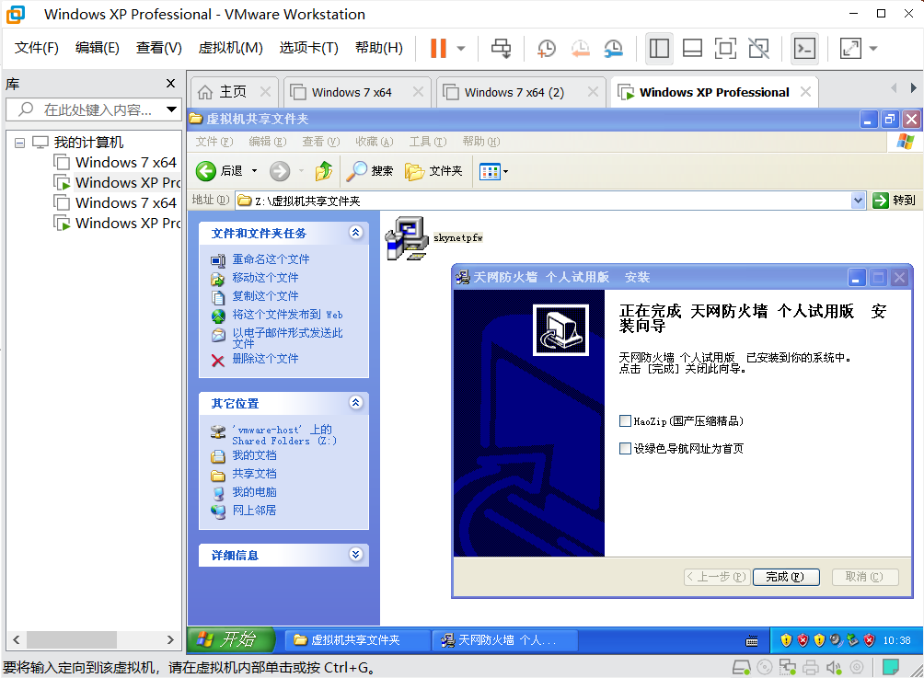
安装完成后，如果没有自动重启，请重启xp虚拟机，以便天网防火墙运行。
- 重启计算机后，可看到天网防火墙会打开并运行，因我们在安装设置向导环节将安全级别设为“高”，会看到天网防护墙对一些程序的联网行为发出警告提示，并请我我们选择规则，一般选择“允许”即可，也可同时勾选按钮上方的复选框。
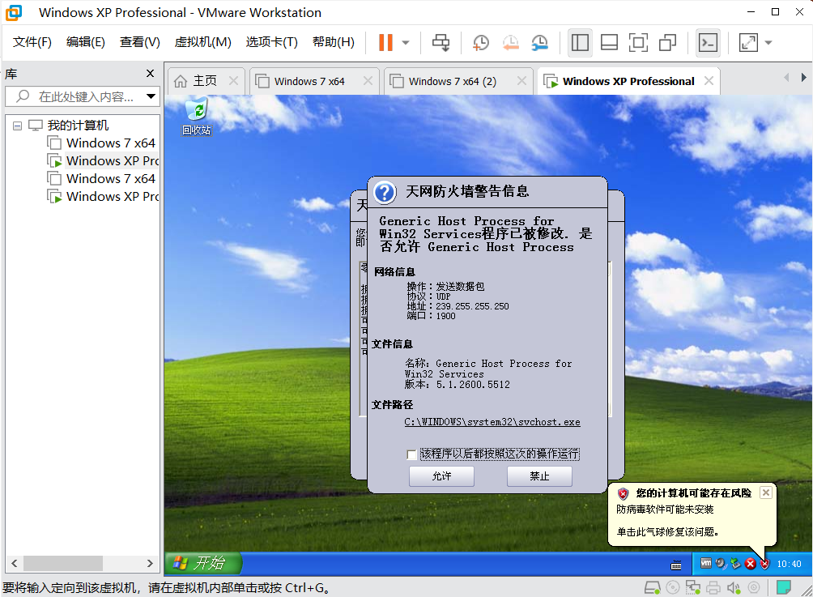

- 天网防火墙界面如下：
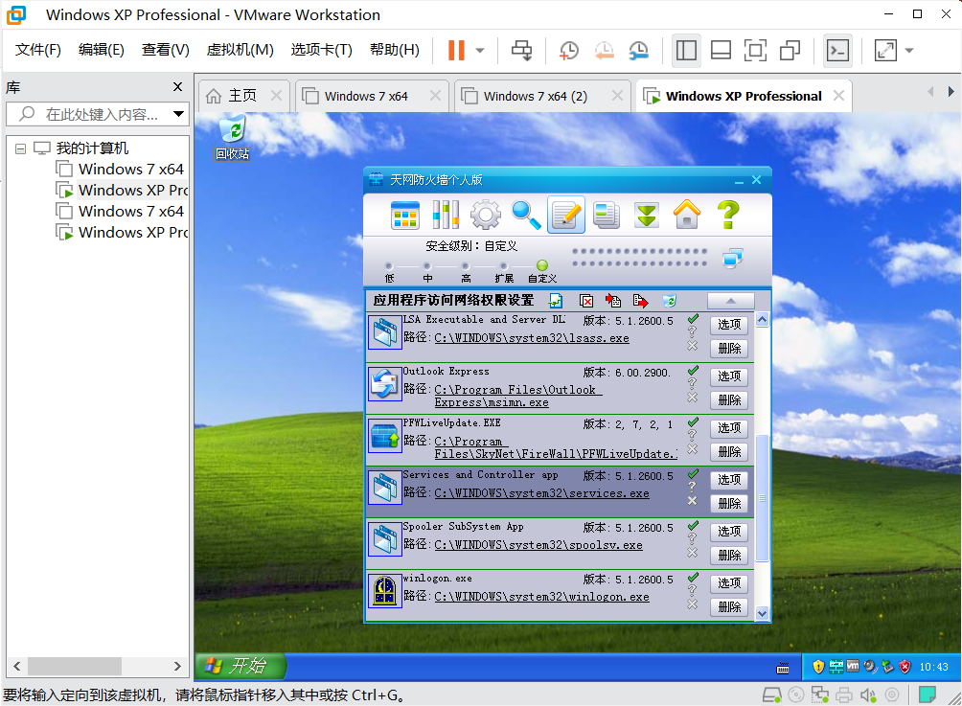
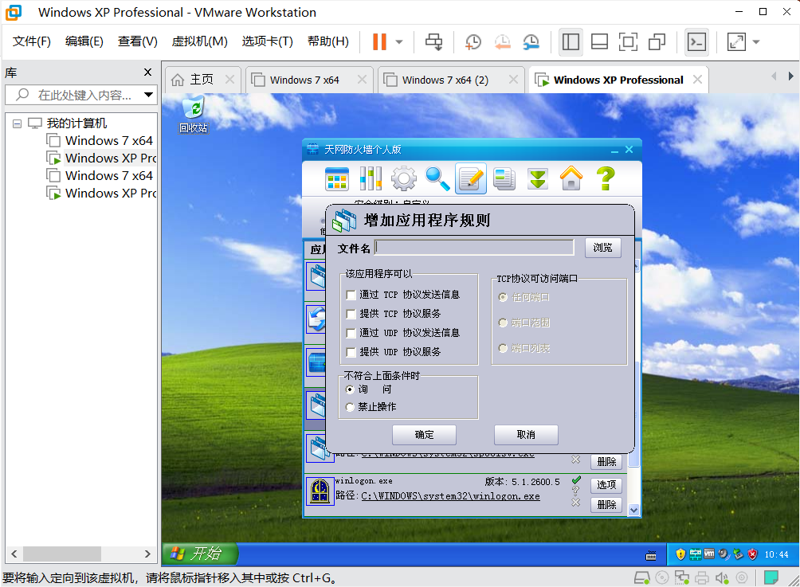

工具栏上从左到右依次是应用程序规则、IP规则、系统设置、查看系统中当前程序网络使用状况、日志等，应用程序规则中是一些当前允许访问网络的应用的程序的一些具体规则，点击“选项”按钮，可查看并修改具体的规则。
该软件的基本功能请大家自行浏览探索。参考网址https://www.docin.com/p-24083158.html
- 点击工具栏上的“IP规则”，重点查看并深入理解各规则。
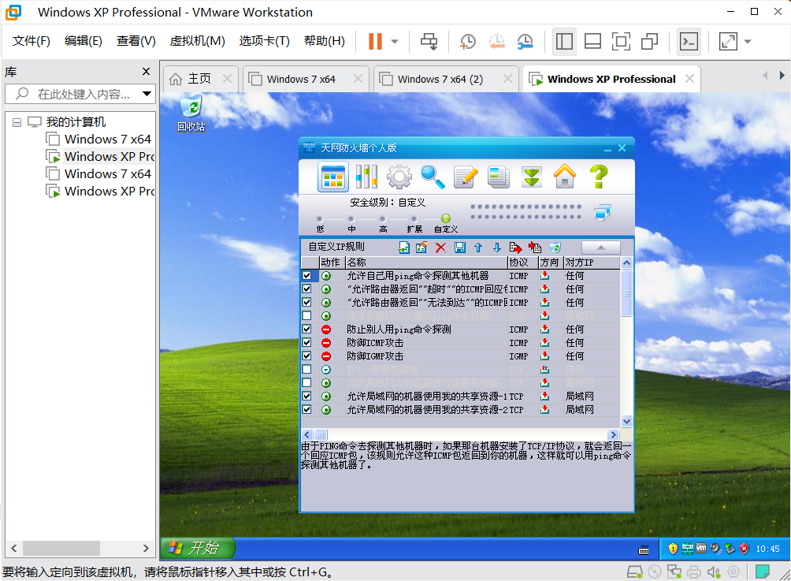
- 清空所有的IP规则，如下图
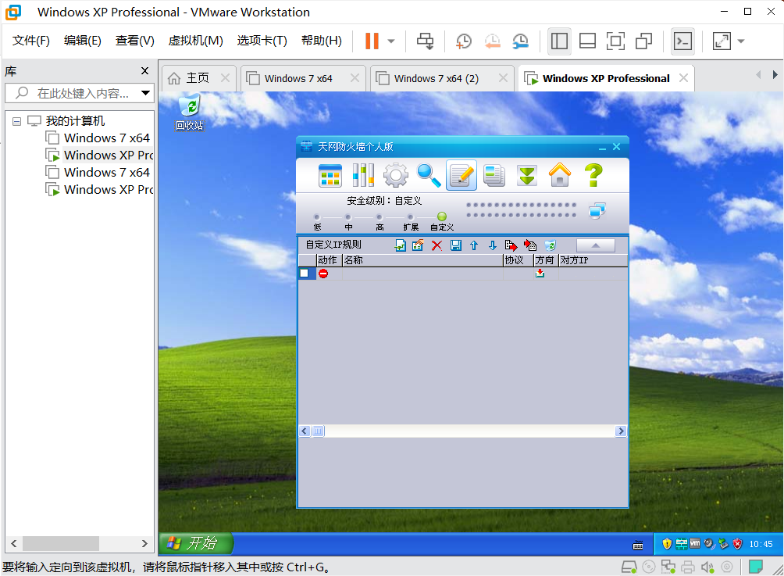

- 增加一个自定义规则如下：
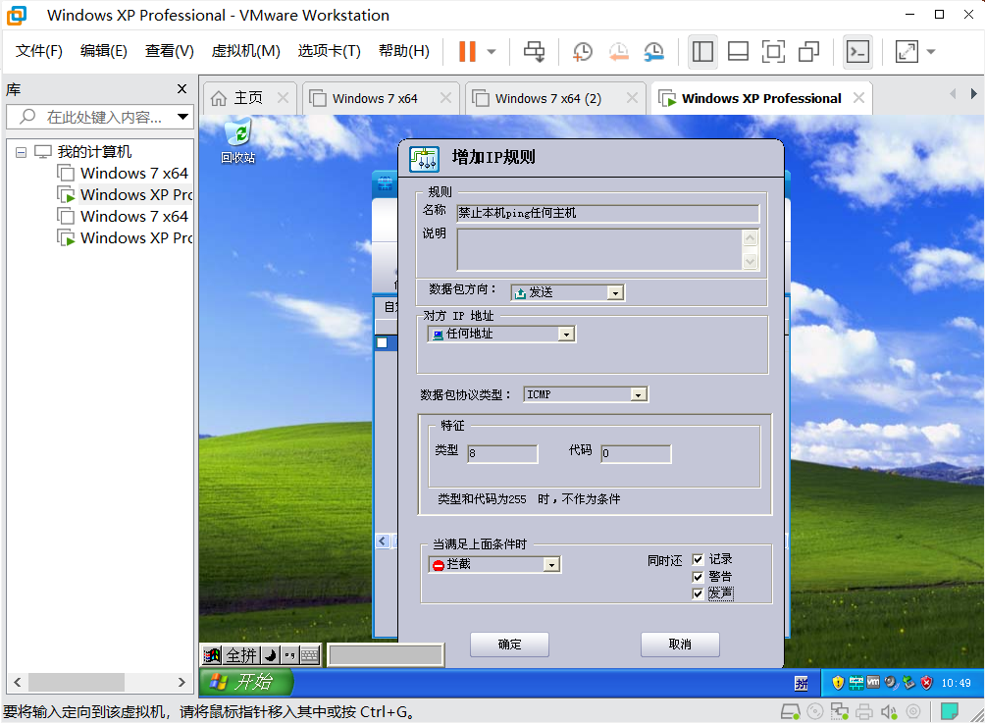

备注：ICMP协议中的回显请求其类型和代码分别为8和0，回显回答其类型和代码分别为0和0。
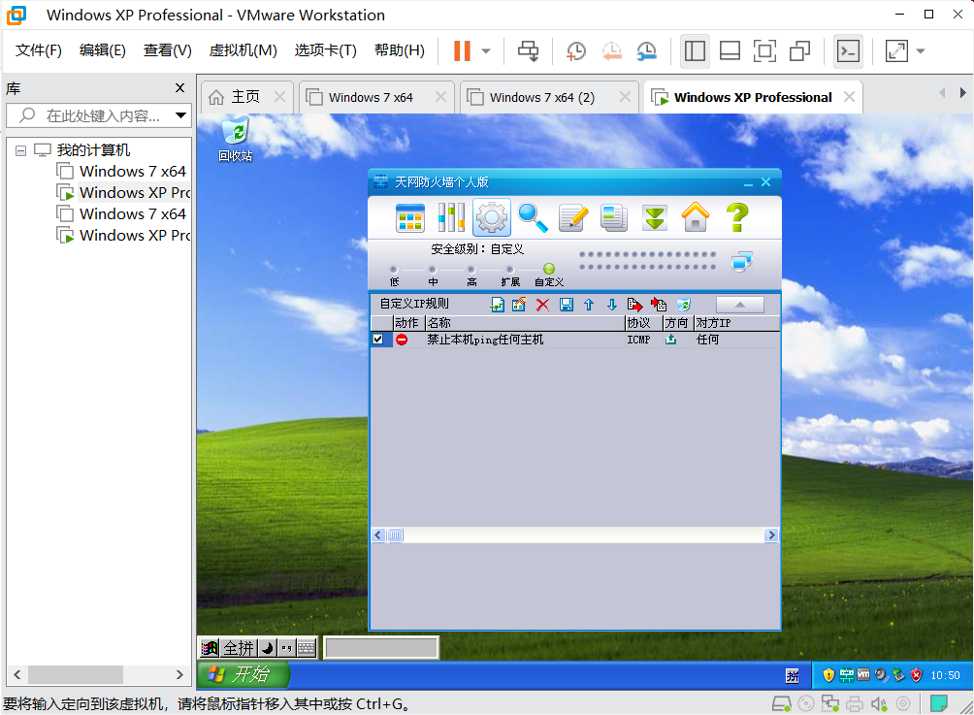
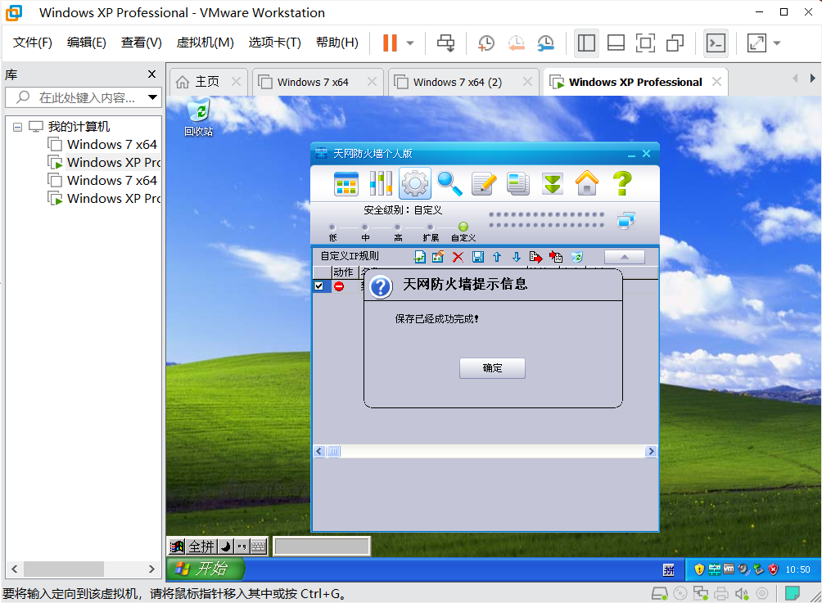

打开命令行窗口去ping 另外一台win xp虚拟机，可观察到如下效果：

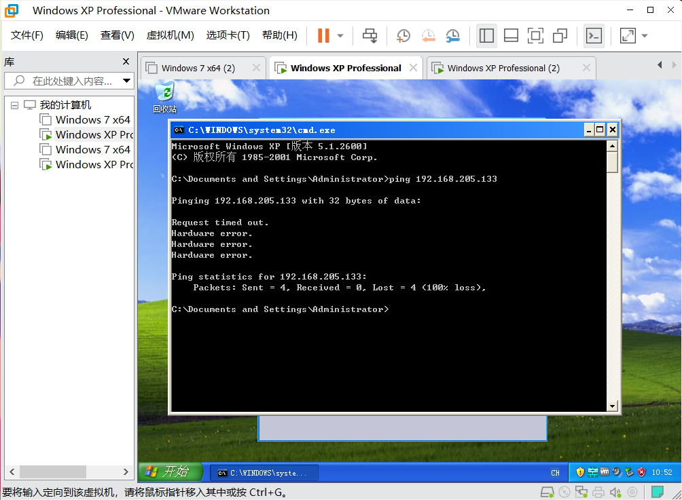
同时在天网防火墙的日志中可观察到：
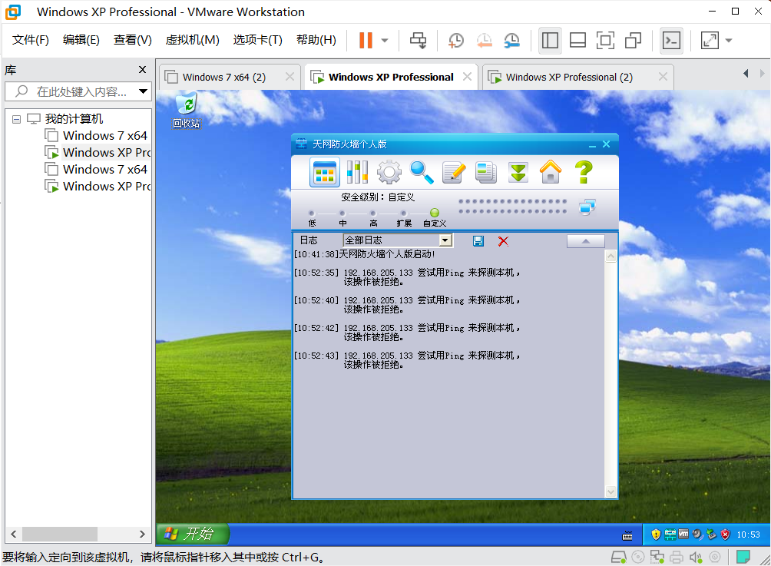

- 请完成以下两种规则的配置：
- 禁止本机ping任何主机，但允许其他任何主机ping本机；截图展示你的规则配置和验证效果。

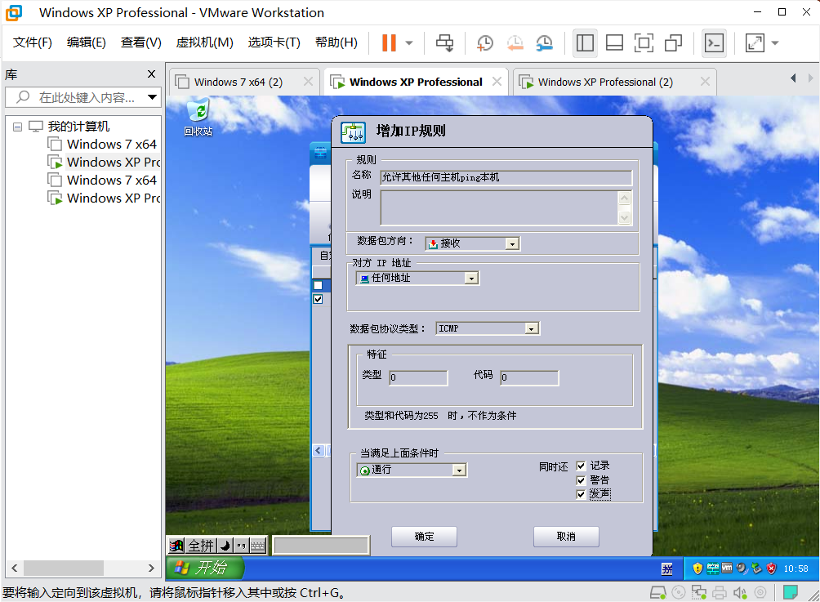

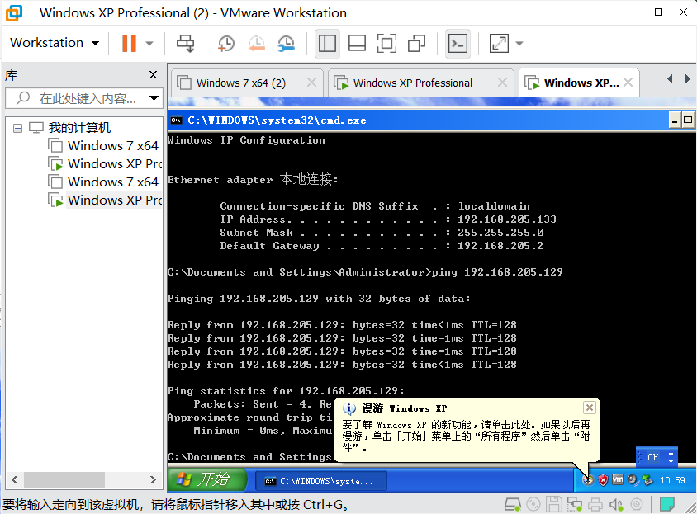

- 允许本机ping任何主机，但不允许其他任何主机ping本机。截图展示你的规则配置和验证效果。

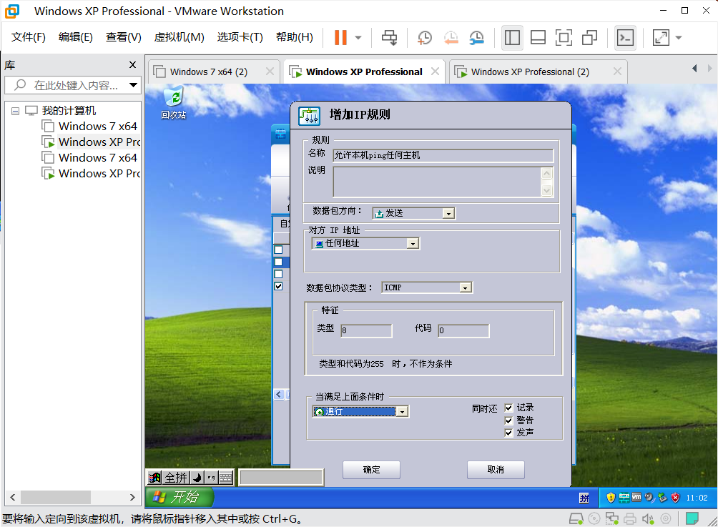
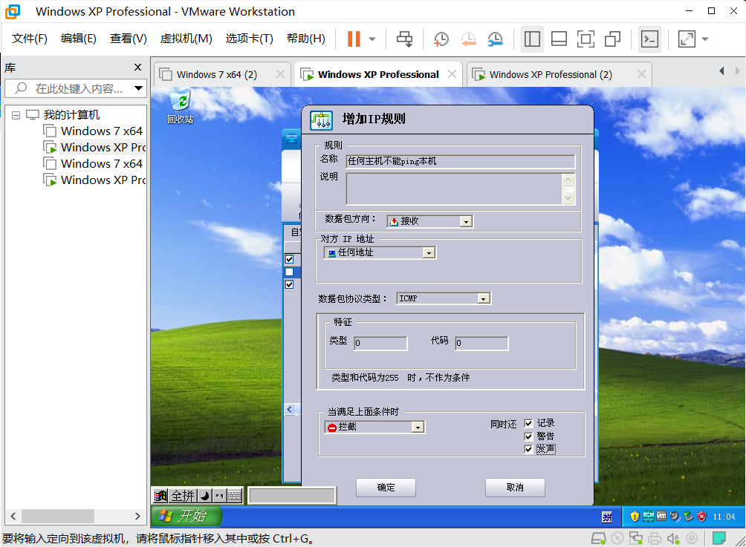
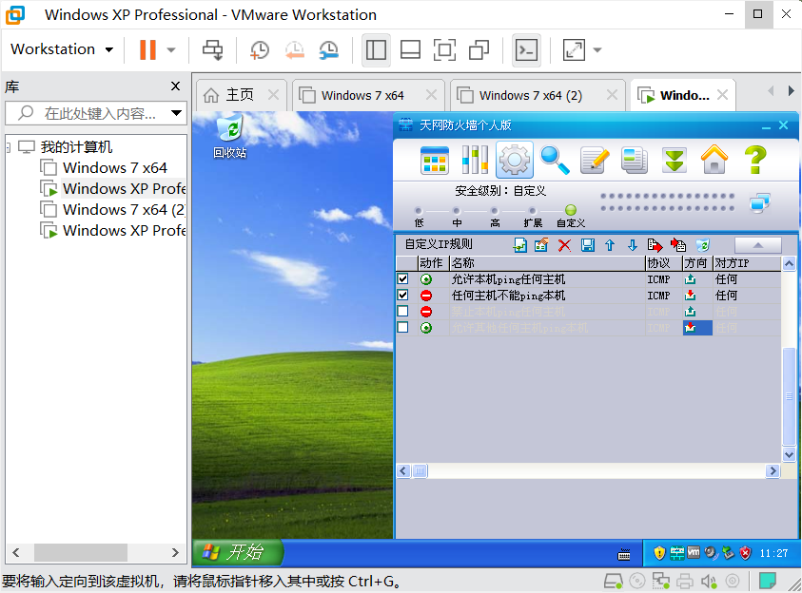
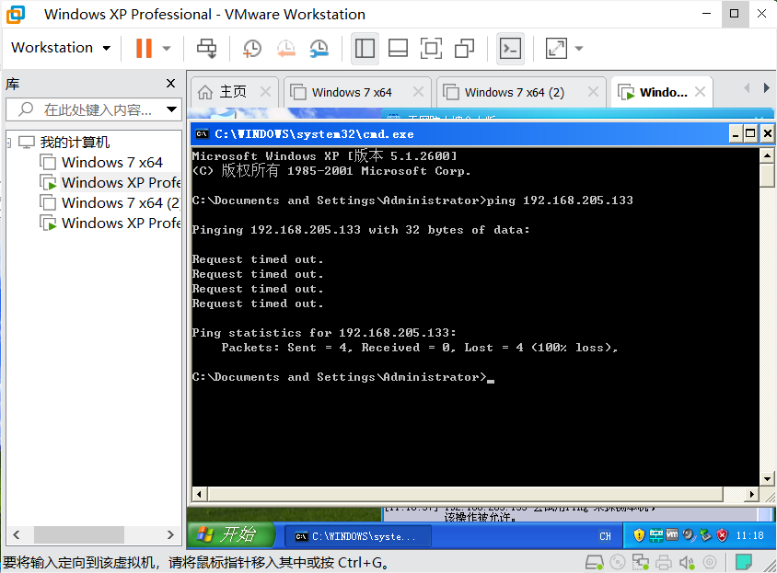

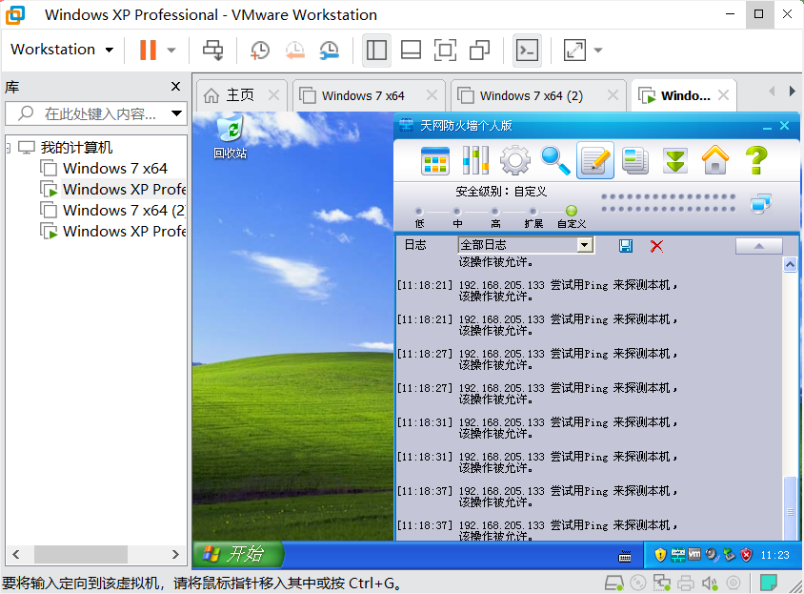
9、关于更多其他规则的配置的请课余时间进行更多的尝试和探索。
总结与体会：（内容不限，可总结通过本实验掌握了哪些内容，也可针对实验中涉及的知识谈谈自己的理解，也可谈谈实验中遇到的一些问题和体会等）
通过本实验了解了“天网防火墙”安装方法以及“天网防火墙”软件的基本功能，能够成配置自定义规则。

实验7-Linux中iptables防火墙的使用与体验
小组成员列表：
学号： 姓名：
学号： 姓名：
学号： 姓名：
【实验目的】
1、通过实验深入理解防火墙的功能和工作原理
2、熟悉iptables防火墙的配置和使用
【实验环境及准备】
在VMware Station中安装kali Linux虚拟机和win7（或Windows xp）虚拟机。Kali Linux的安装文件在ftp实验中查找。也可到官网https://www.kali.org/get-kali/#kali-virtual-machines下载最新版本的kali虚拟机安装文件。
Kali Linux是基于Debian的Linux发行版， 设计用于数字取证操作系统，面向专业的渗透测试和安全审计，系统中预装了上百个渗透测试工具。
【实验步骤】
- 在VMware Station中安装kali Linux虚拟机，步骤详细参考“实验7辅助-在VMware workstation中安装kali-linux虚拟机.docx”。
- 运行kali Linux虚拟机，打开终端模拟器，输入命令“sudo su”,回车，然后输入当前用户密码（如123456），回车，暂时以root用户权限执行命令。
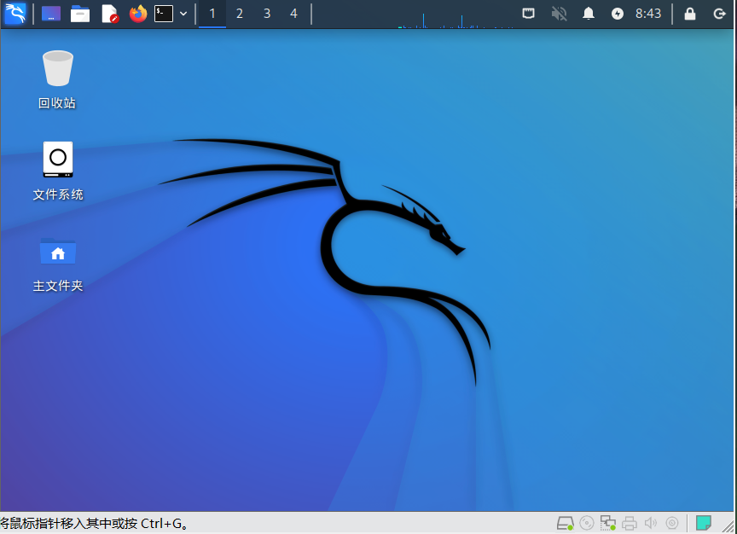
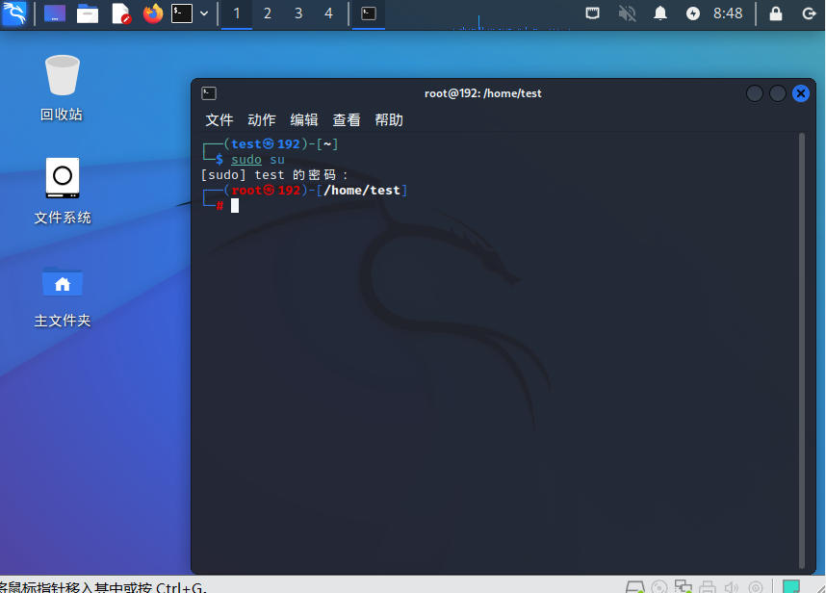

在终端中输入命令：iptables --help ,回车,可看到关于iptables命令的使用帮助
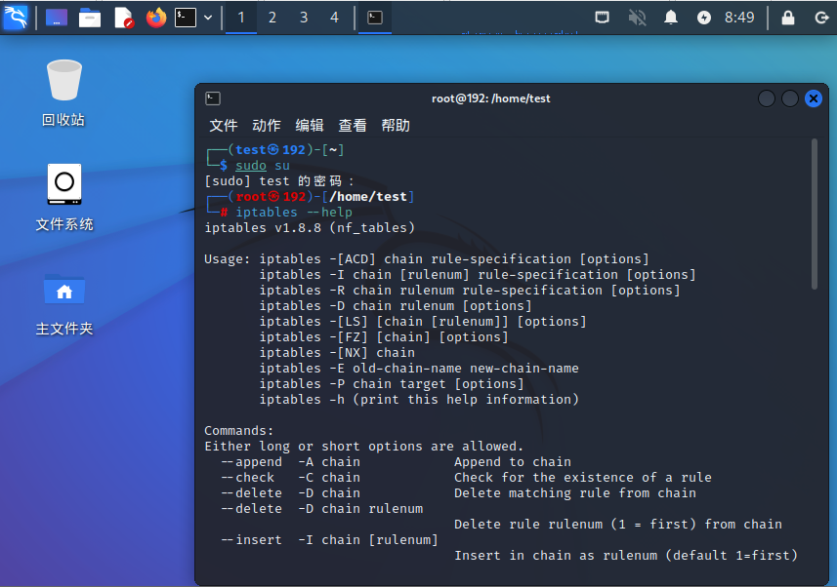

- 使用iptables前，你必须先了解关于iptables的一些基本知识，请参考阅读以下网址：https://www.zsythink.net/archives/1199，https://blog.csdn.net/qq_43615820/article/details/105602524
- 现在我们来进行一下简单操作
在终端中输入命令：iptables -L,回车，可看到目前没有配置任何规则
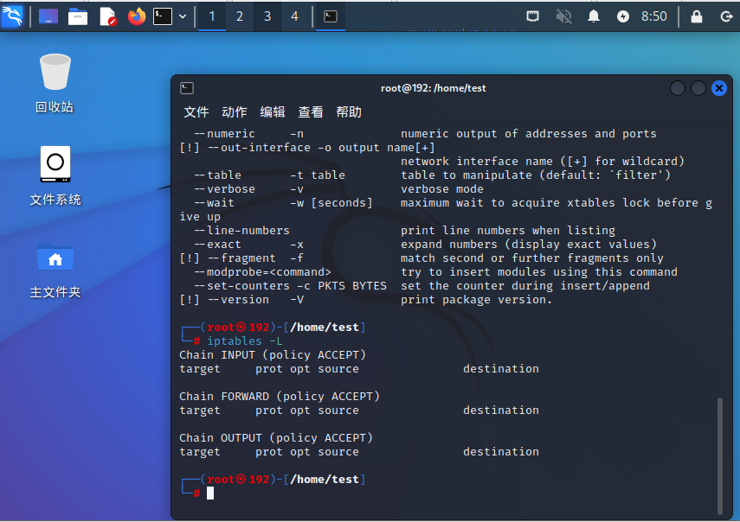

通过如下命令增加规则：
iptables -A OUTPUT -p icmp --icmp-type echo-request -j DROP，然后回车，该规则的作用是对于出去的icmp回显请求（echo-request）包，采取策略DROP。
然后再次输入命令iptables –L可看到规则添加成功。
然后通过ping命令去连通你的另外一台虚拟机（win7或win xp）,可看到出现“不允许操作”的提示。Linux中的ping命令不同于windows中，它会不停地发送icmp回显请求包，通过“CTRL+Z”按键可终止。
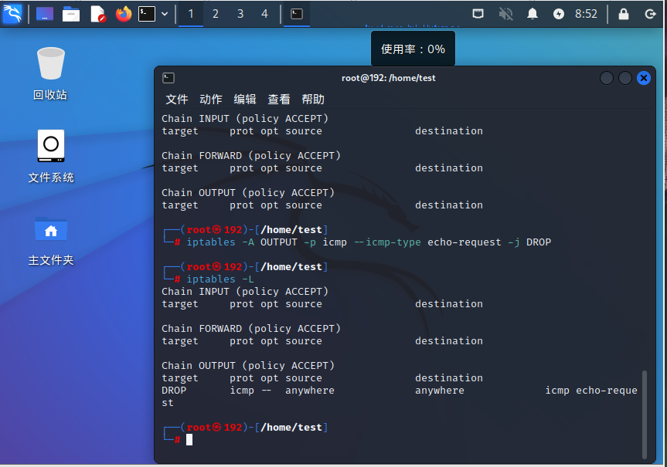
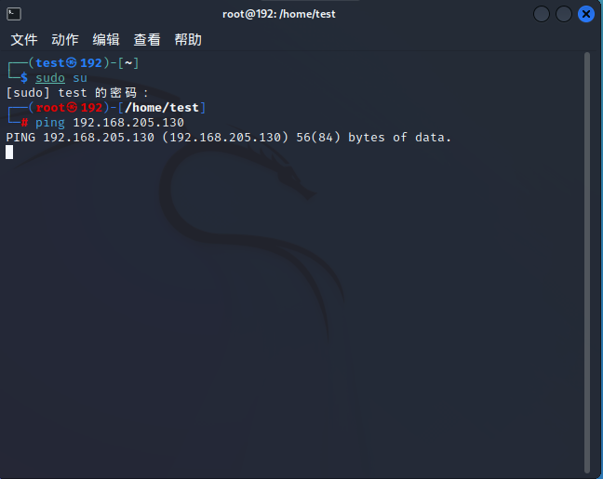

通过如下命令，删除规则：iptables -D OUTPUT 1（意思是删除OUTPUT链中的第1条规则），操作验证如下图
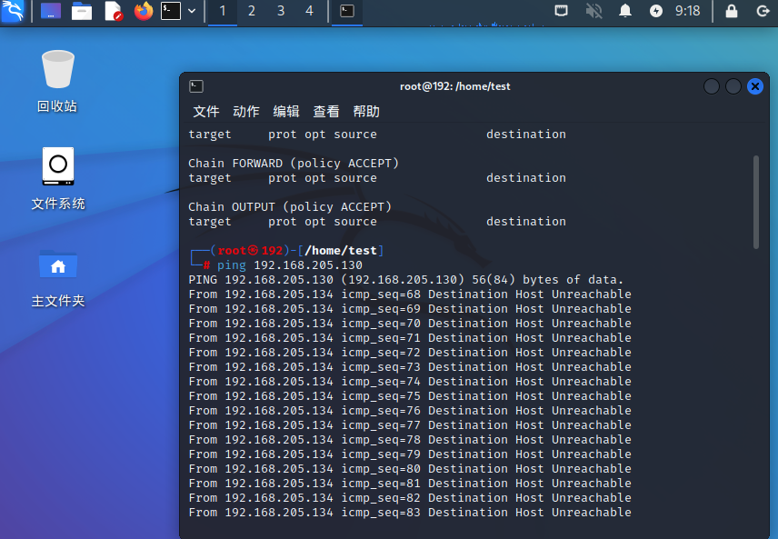

- 参考如下命令：
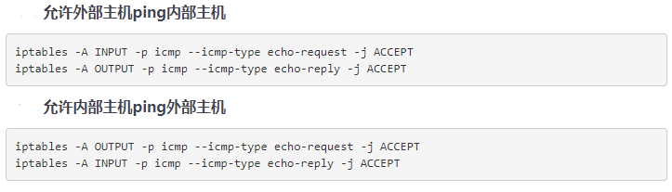请完成以下两种规则的配置：
- 禁止本机ping任何主机，但允许其他任何主机ping本机；截图展示你的规则配置和验证效果。
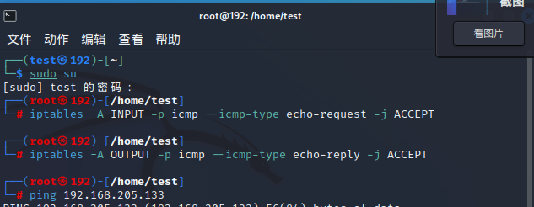
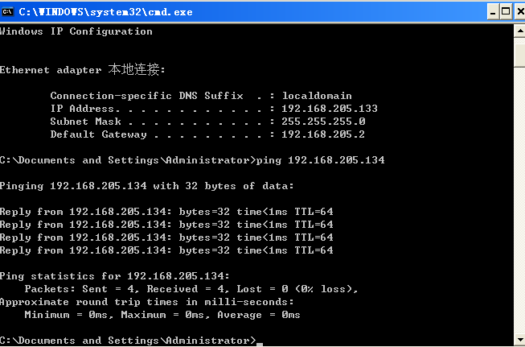
- 允许本机ping任何主机，但不允许其他任何主机ping本机。截图展示你的规则配置和验证效果。
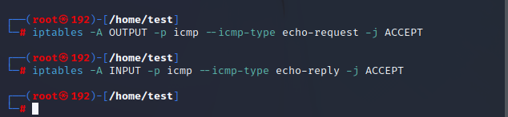
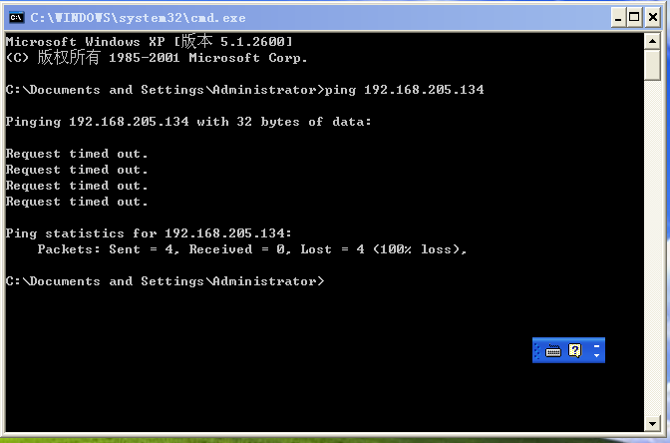

6、关于iptables的更多使用请课余时间参考网络文章进行更多的尝试和探索。
总结与体会：（内容不限，可总结通过本实验掌握了哪些内容，也可针对实验中涉及的知识谈谈自己的理解，也可谈谈实验中遇到的一些问题和体会等）
通过本实验深入理解防火墙的功能和工作原理，熟悉在kali Linux虚拟机中iptables防火墙的配置和使用。

实验8-Windows操作系统加固
小组成员列表：
学号： 姓名：
学号： 姓名：
学号： 姓名：
【实验目的】
通过实验掌握Windows操作系统账户与密码安全设置、文件权限设置、安全策略的使用、审核和日志的启用等，建立一个Windows操作系统的基本安全框架。
【实验环境及准备】
安装有Win7或Win10专业版(企业版)或windows Server系列的计算机或虚拟机皆可。
【实验步骤】
- 综合参考本章上课课件、实验8辅助1、实验8辅助2等对你选取的Windows操作系统尽可能多地进行安全加固，注意因操作系统版本不同，对于加固设置中的部分描述请结合自己的系统进行操作设置，如部分注册表选项在你的系统中找不到的请结合自己的系统可baidu解决。
- 截图展示你的安全设置的结果（只展示结果不展示设置过程），并用红色边框圈出你改变的设置。

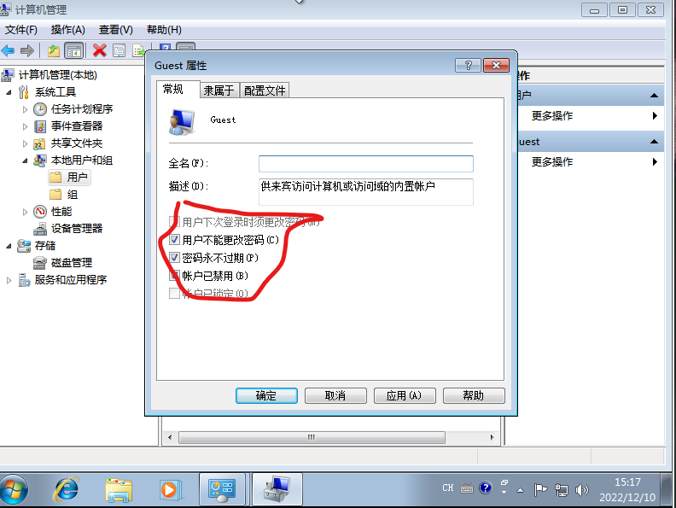
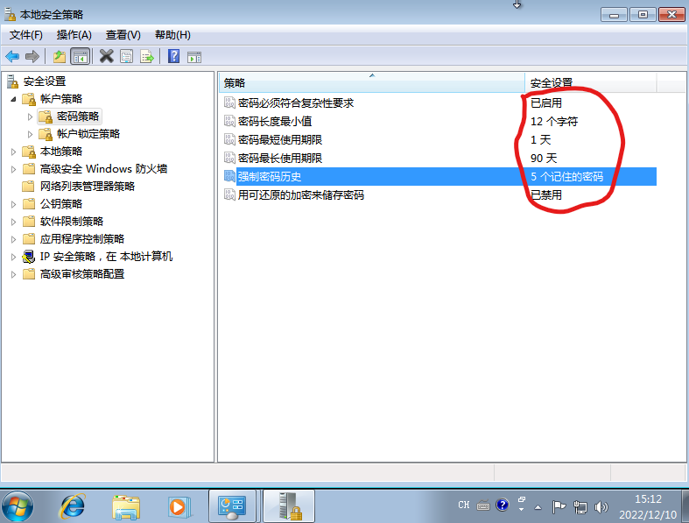
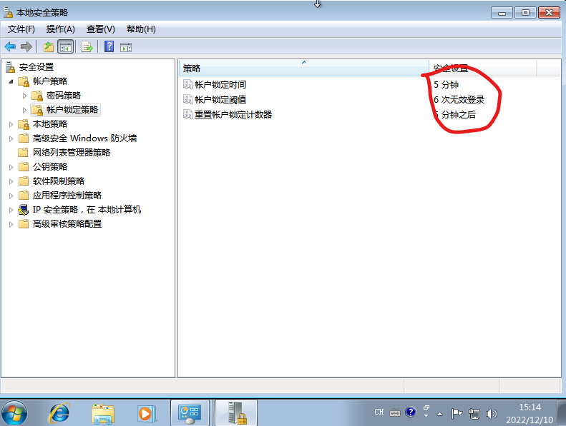
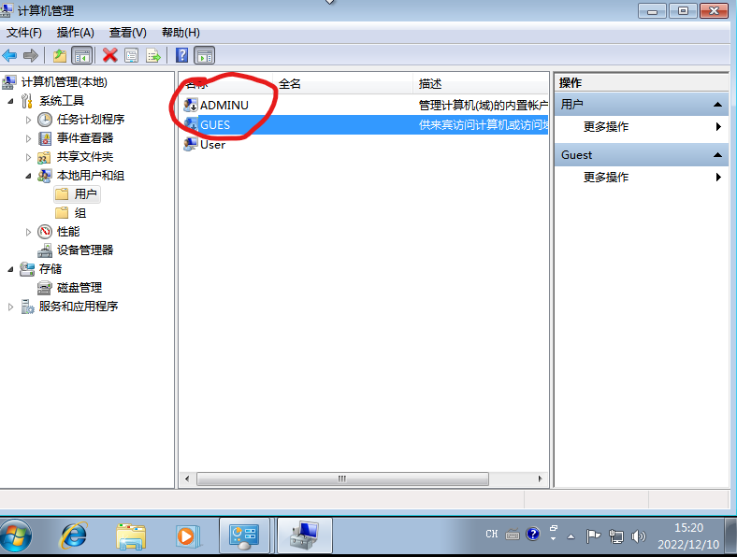
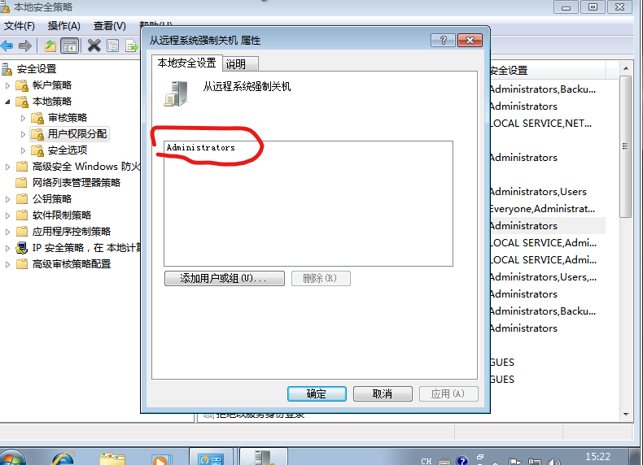
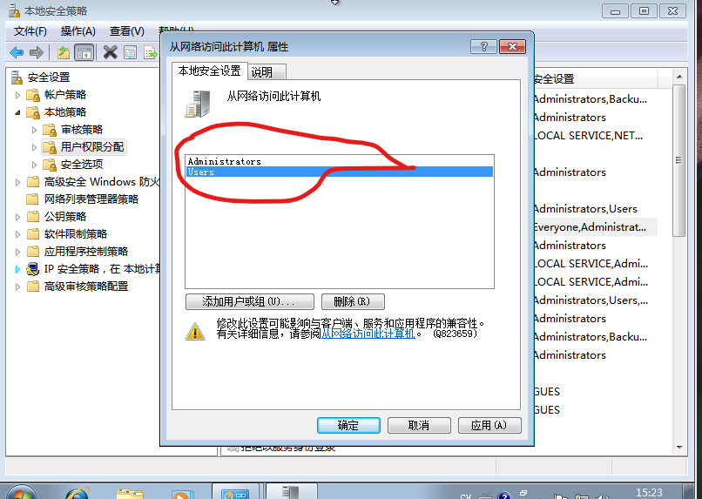
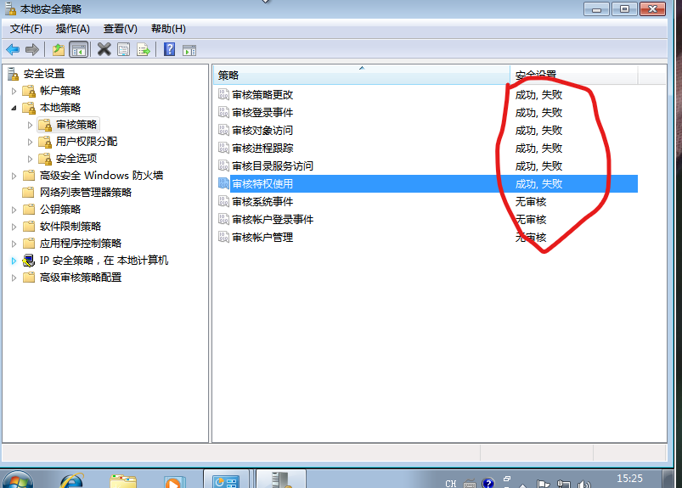
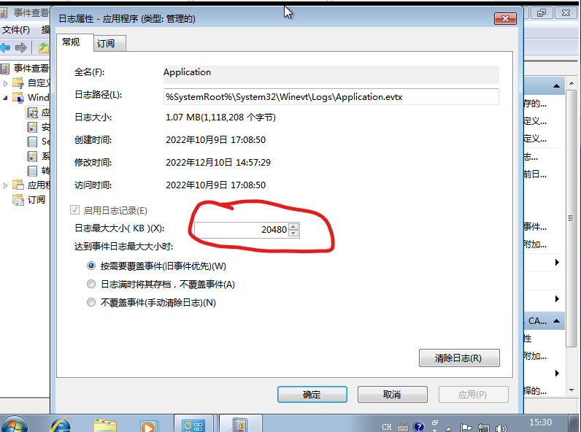
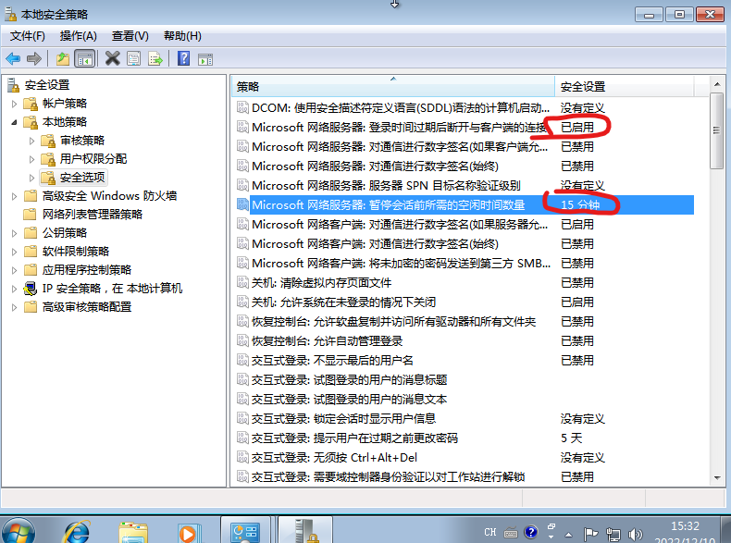
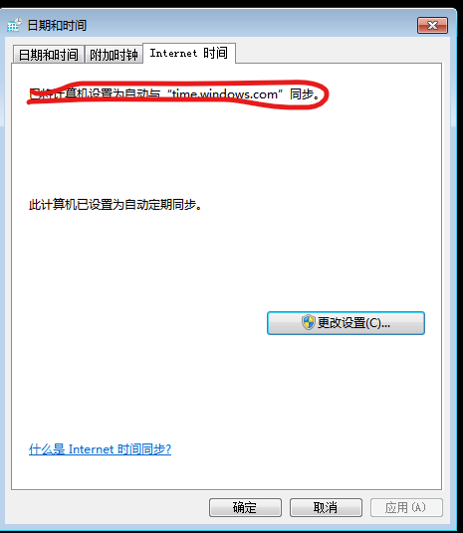
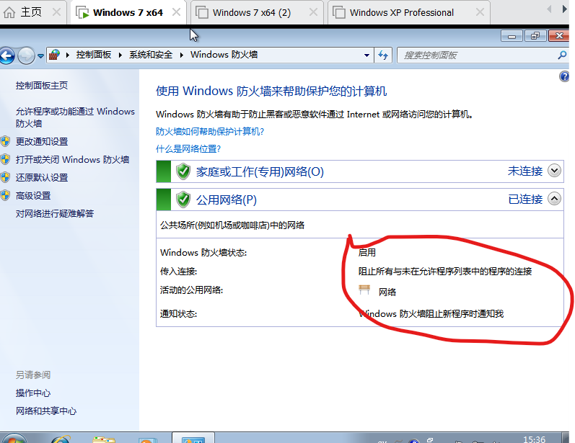
总结与体会：（内容不限，可总结通过本实验掌握了哪些内容，也可针对实验中涉及的知识谈谈自己的理解，也可谈谈实验中遇到的一些问题和体会等）
通过本实验对windows尽可能多的加固，同时还掌握了Windows操作系统账户与密码安全设置、文件权限设置、安全策略的使用、审核和日志的启用等，建立一个Windows操作系统的基本安全框架。

实验9-Windows中的EFS文件加密系统和BitLocker磁盘加密
小组成员列表：
学号： 姓名：
学号： 姓名：
学号： 姓名：
【实验目的】
通过实验掌握Windows操作系统EFS文件加密系统和BitLocker磁盘加密的基本使用。
【实验环境及准备】
安装有Win7或Win10专业版(企业版)或虚拟机皆可。
【实验步骤】
- 解压“实验9参考.rar”，按照文件夹中的相关文档提示，完成EFS文件加密解密和BitLocker磁盘加密解密的基本操作。“EFS恢复代理”和“EFS解密工具”的相关操作请在课余时间完成，本实验报告中无需展示。
- 截图展示你的关键操作和结果。
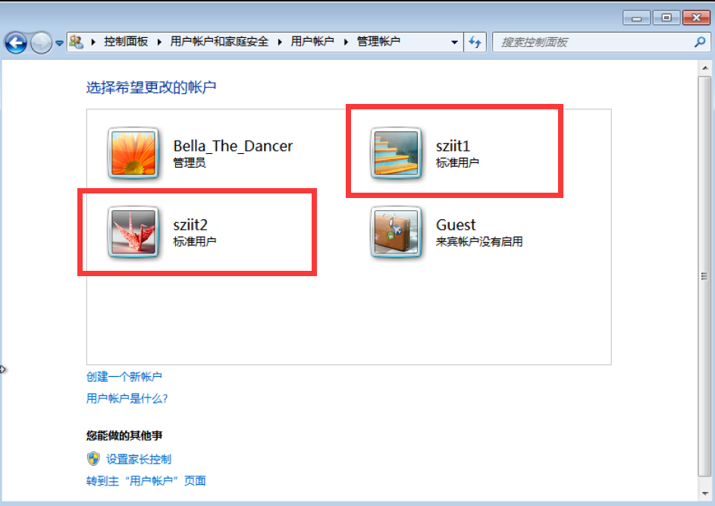
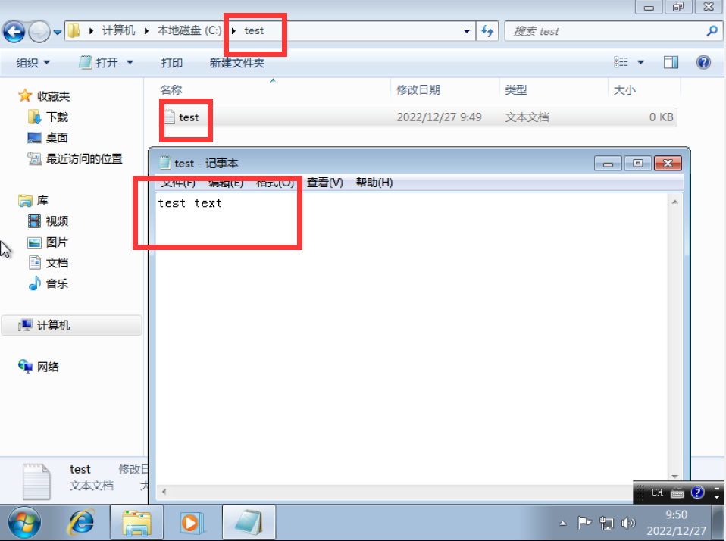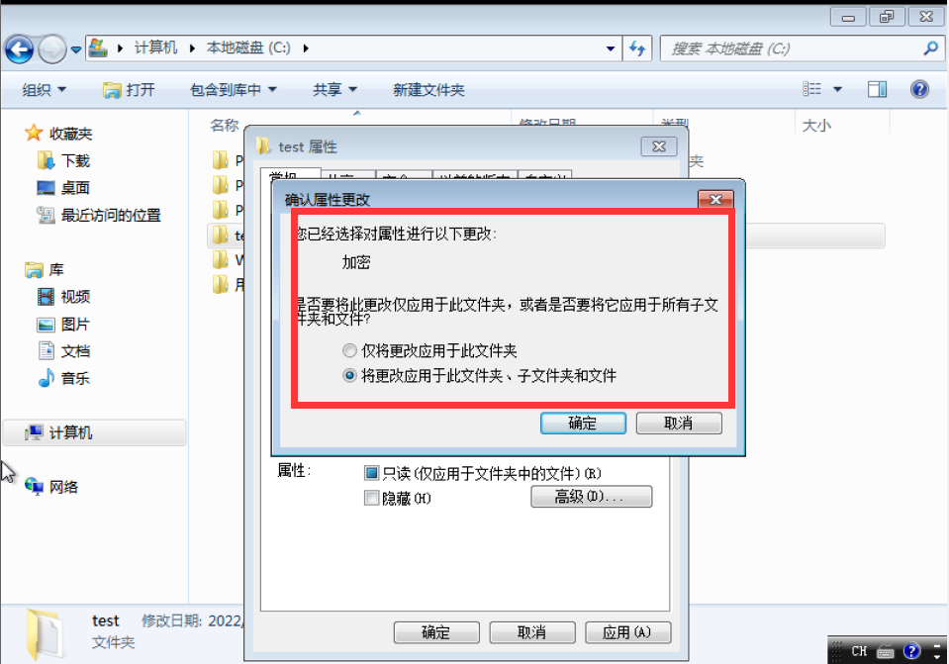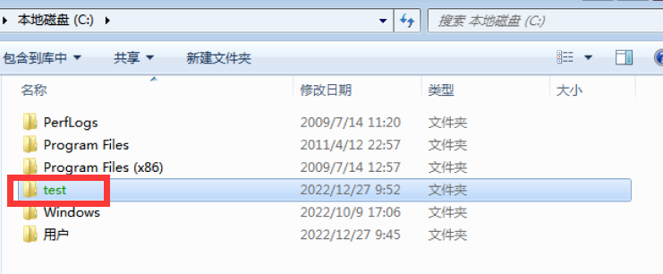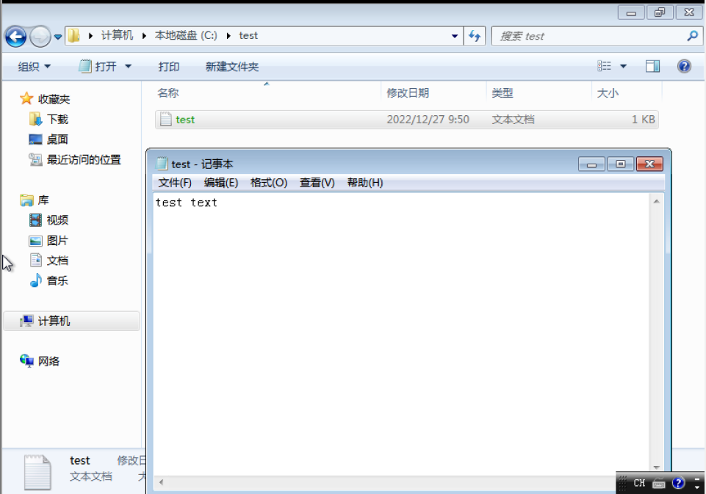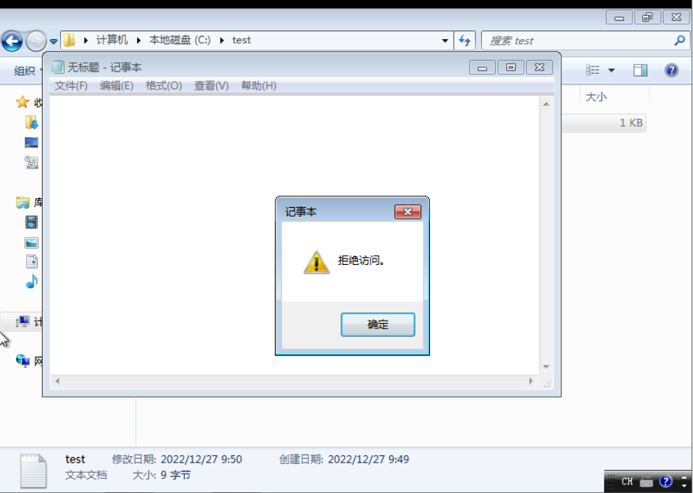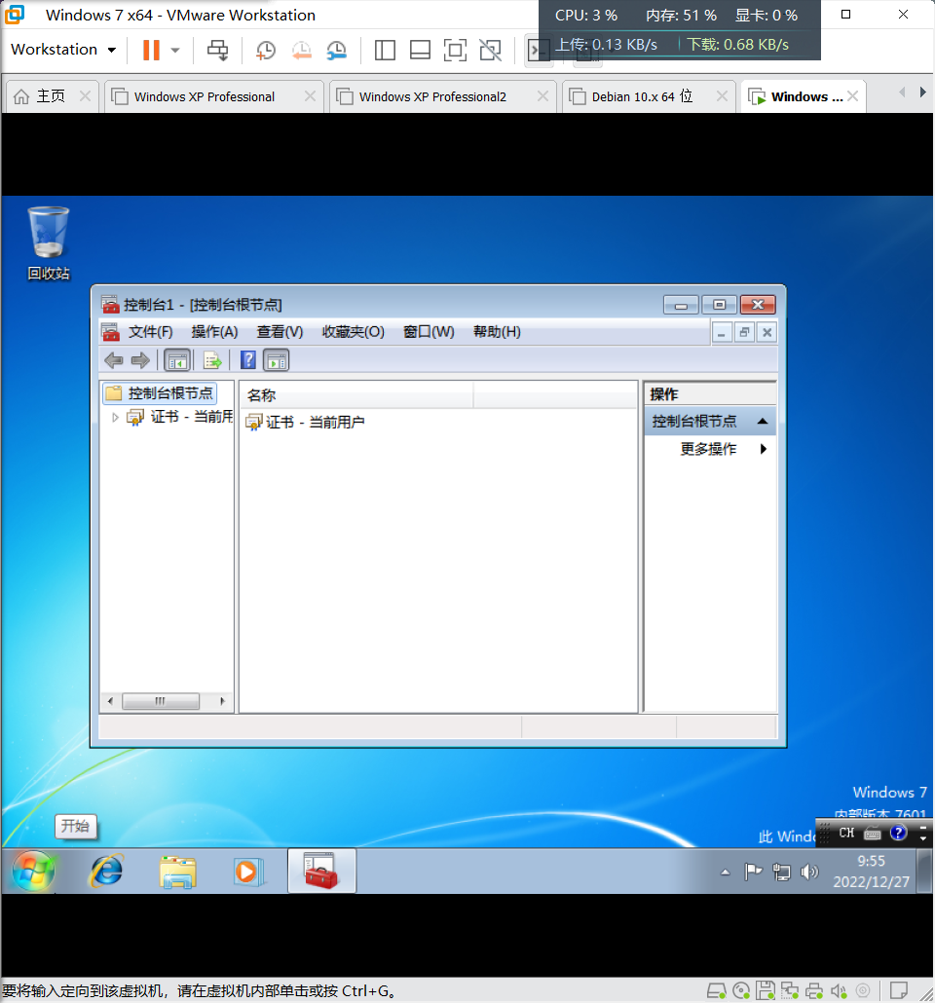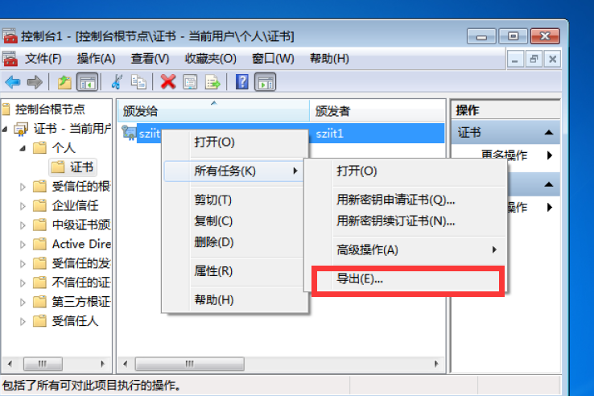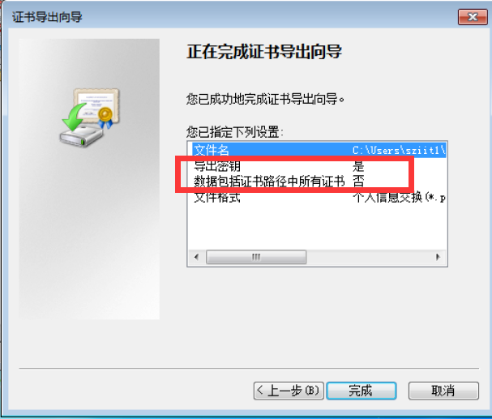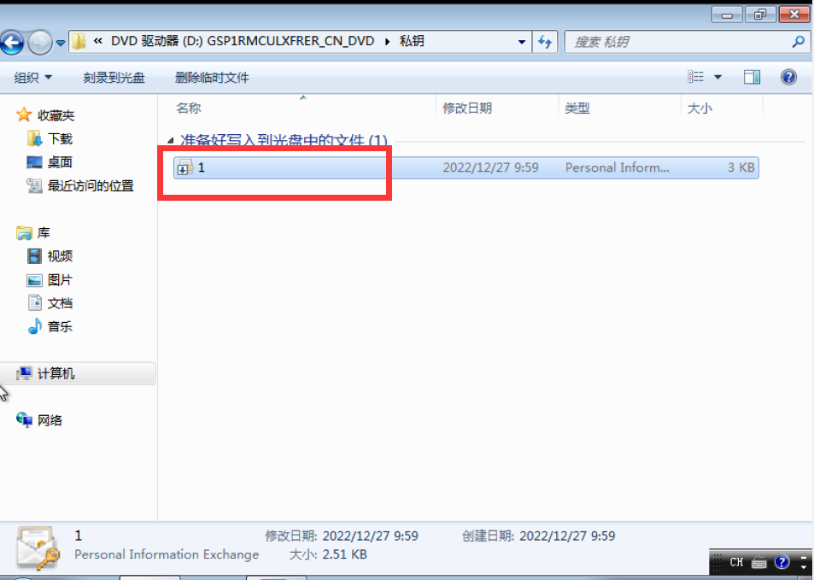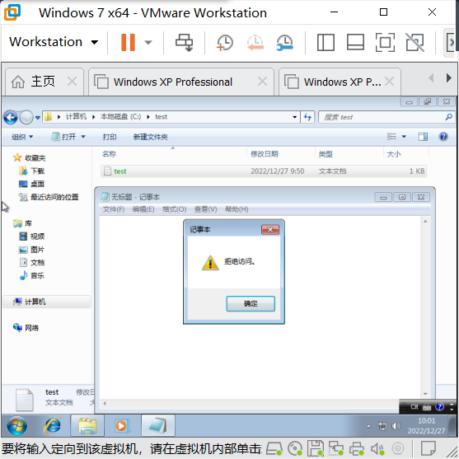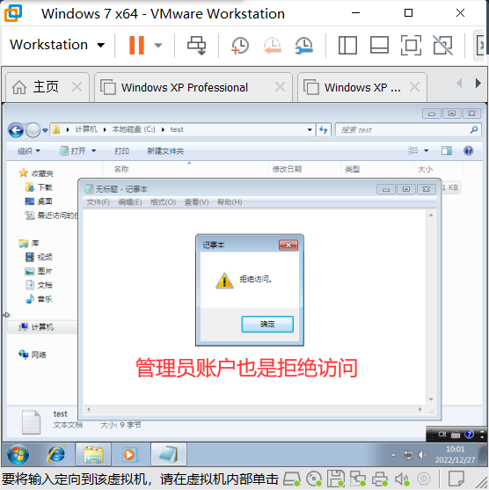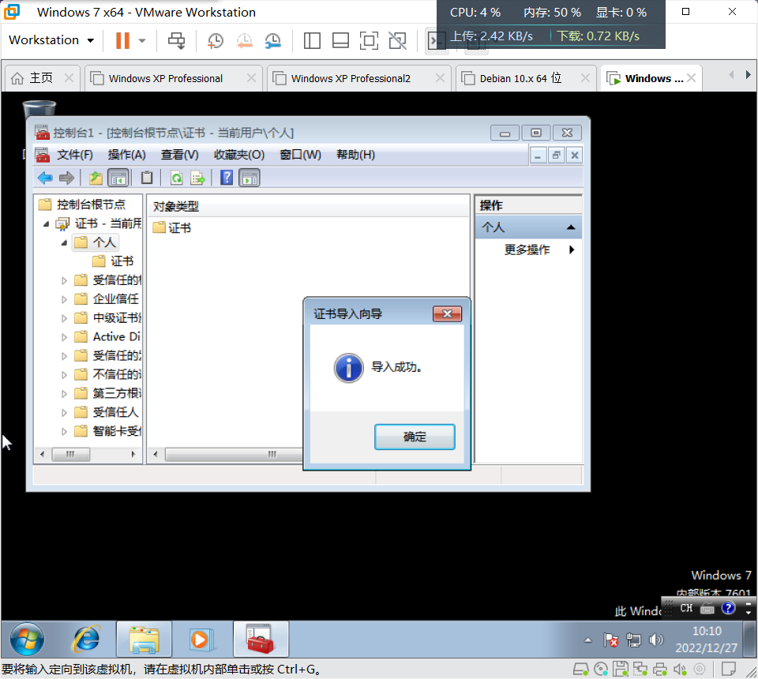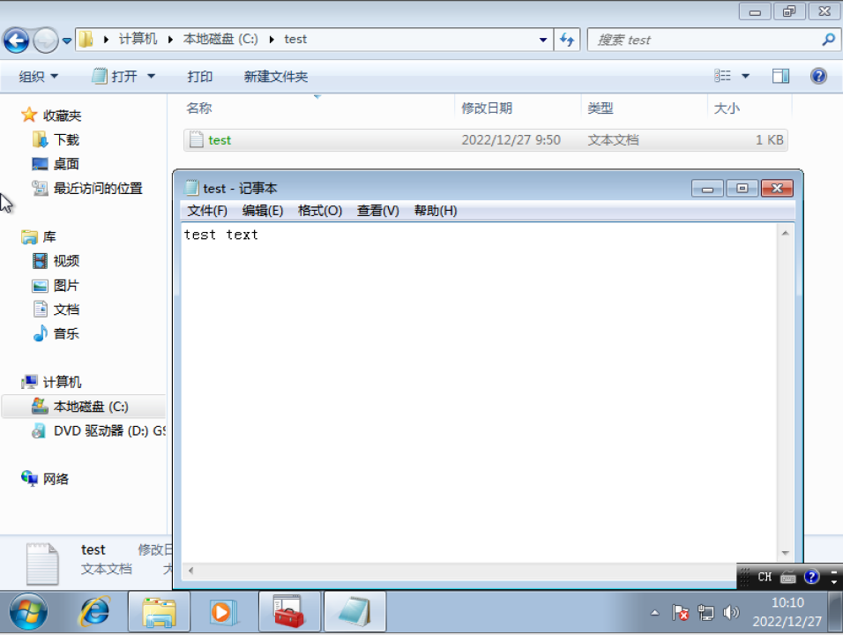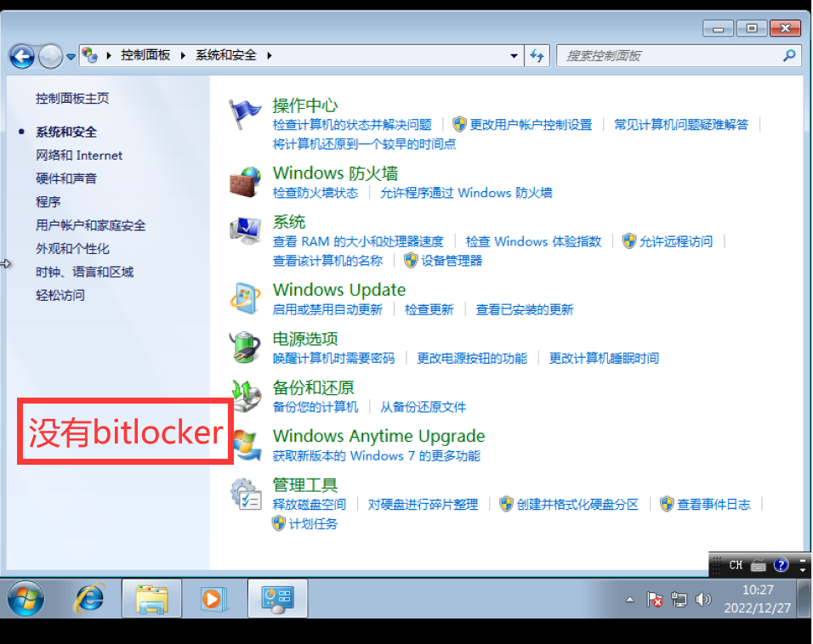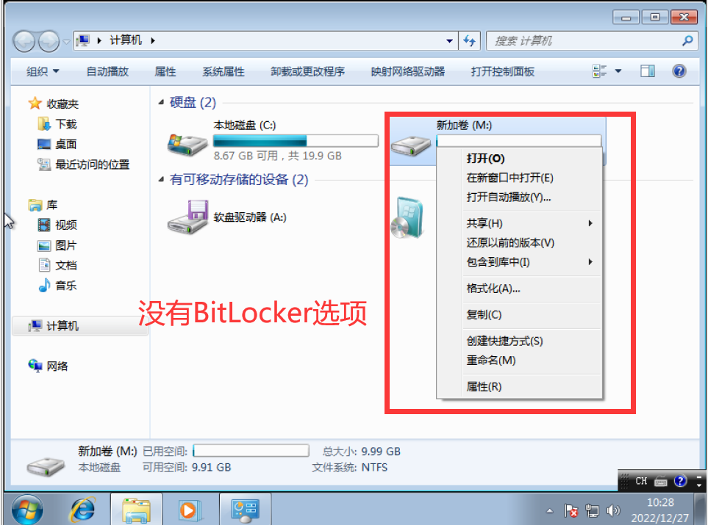
总结与体会：（内容不限，可总结通过本实验掌握了哪些内容，也可针对实验中涉及的知识谈谈自己的理解，也可谈谈实验中遇到的一些问题和体会等）

学习和掌握了对计算机文件数据进行加密和解密的方法，能更好的保护好自己在计算机上的个人隐私。受益匪浅。

实验10-Linux操作系统安全
小组成员列表：
学号： 姓名：
学号： 姓名：
学号： 姓名：
【实验目的】
通过实验掌握Linux操作系统基本操作和基本的安全加固。
【实验环境及准备】
在VMWare中安装CentOS 7 Linux操作系统。CentOS 7安装文件请在ftp中下载或在http://isoredirect.centos.org/centos/7/isos/x86_64/中自行下载。
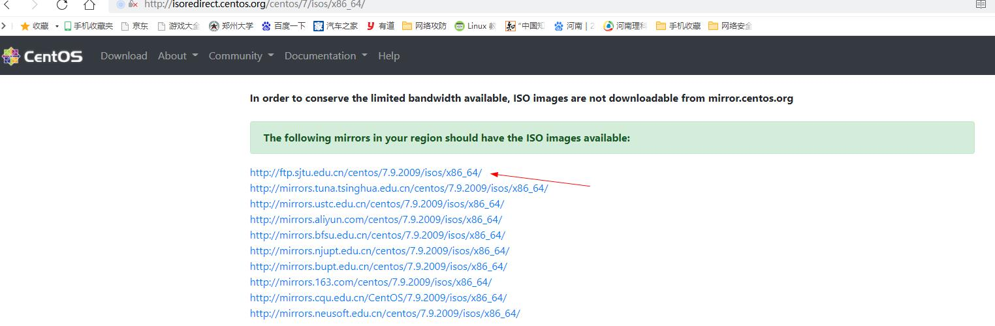
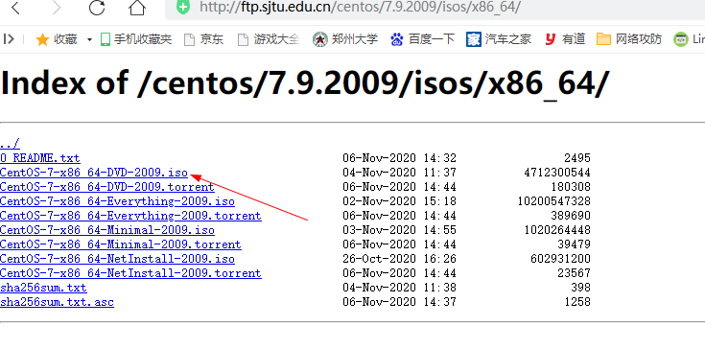
【实验步骤】
- 在VMWare中完成CentOS 7的安装。
新建虚拟机并浏览到你下载的iso文件“CentOS-7-x86_64-DVD-2009.iso”,一些关键指引如下。
开始安装后，第一个画面通过键盘上下键选择到第一项，回车
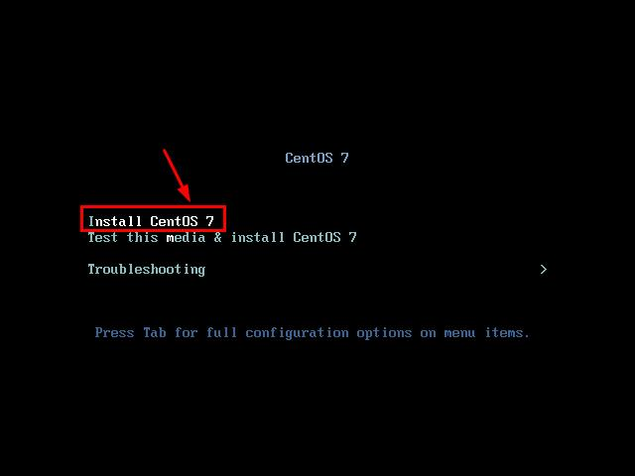
安装过程中语言可选择中文
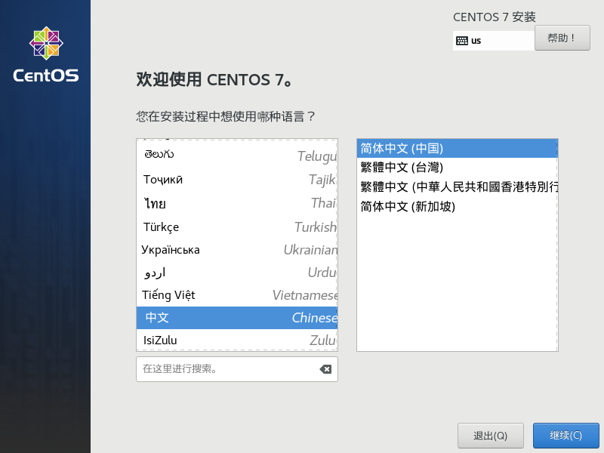
软件选择，默认为“最小安装”，可更改为”带GUI的服务器”或根据需要的其他选项
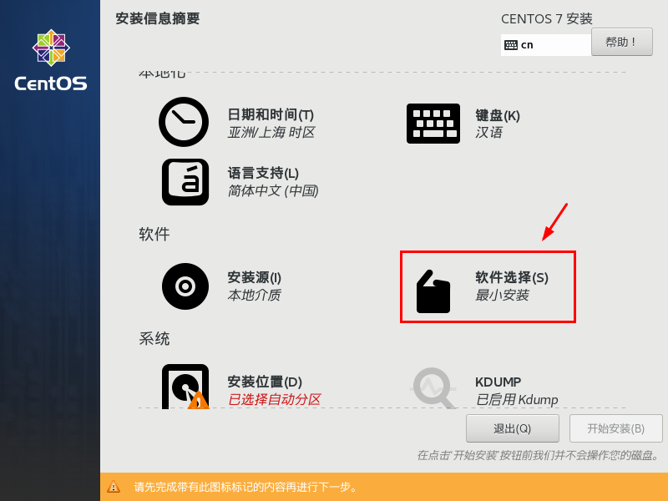
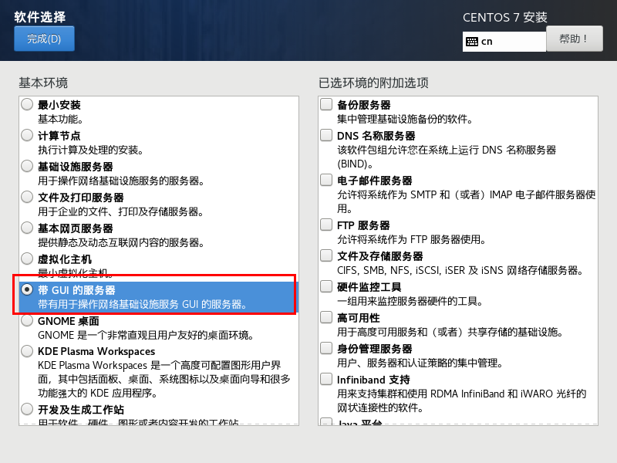
网络连接可在此步骤直接打开或者安装系统完成后再打开
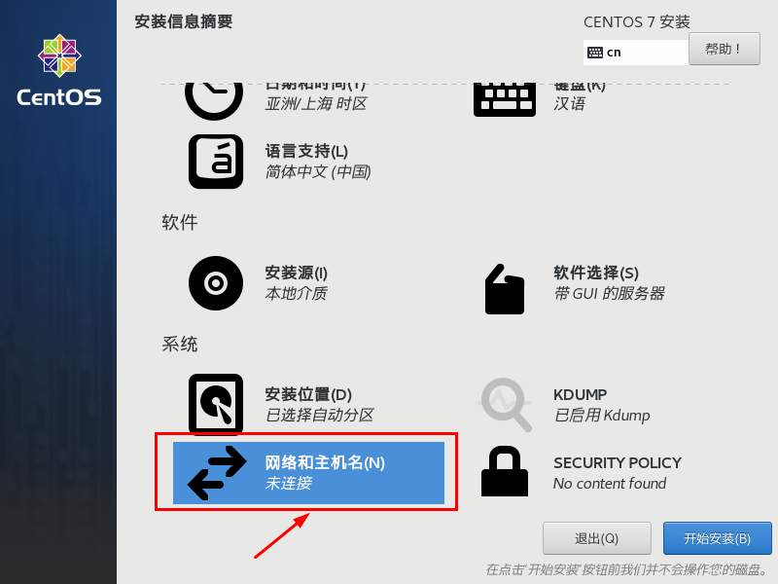
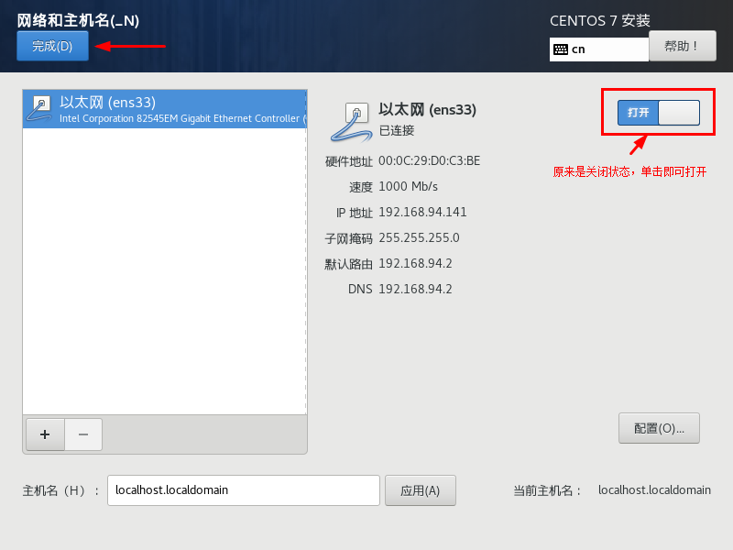
开始安装，
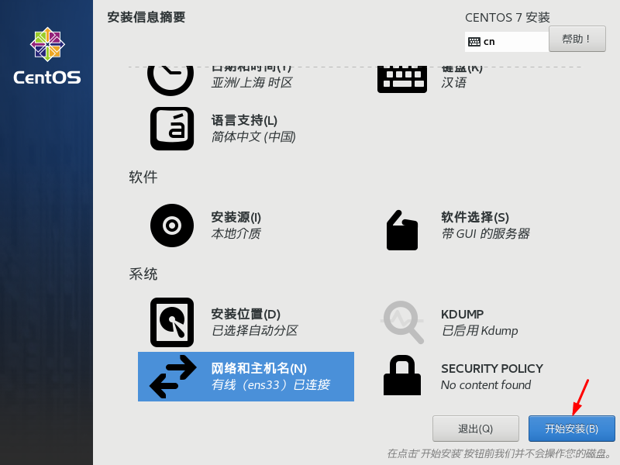
然后进入安装过程，此处还可设置ROOT用户的密码和创建其他用户。如果操作的话请牢记这些信息。
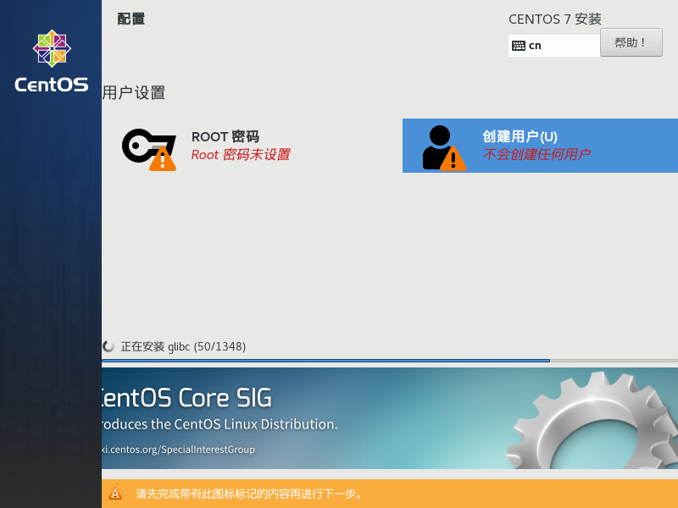
耐心等待系统完成安装，并按提示进行一些基本设置。重启进入系统。
- 按照本章课件，完成Linux操作系统加固的基本设置。截图展示你的操作结果（只展示结果，无需展示操作过程）。
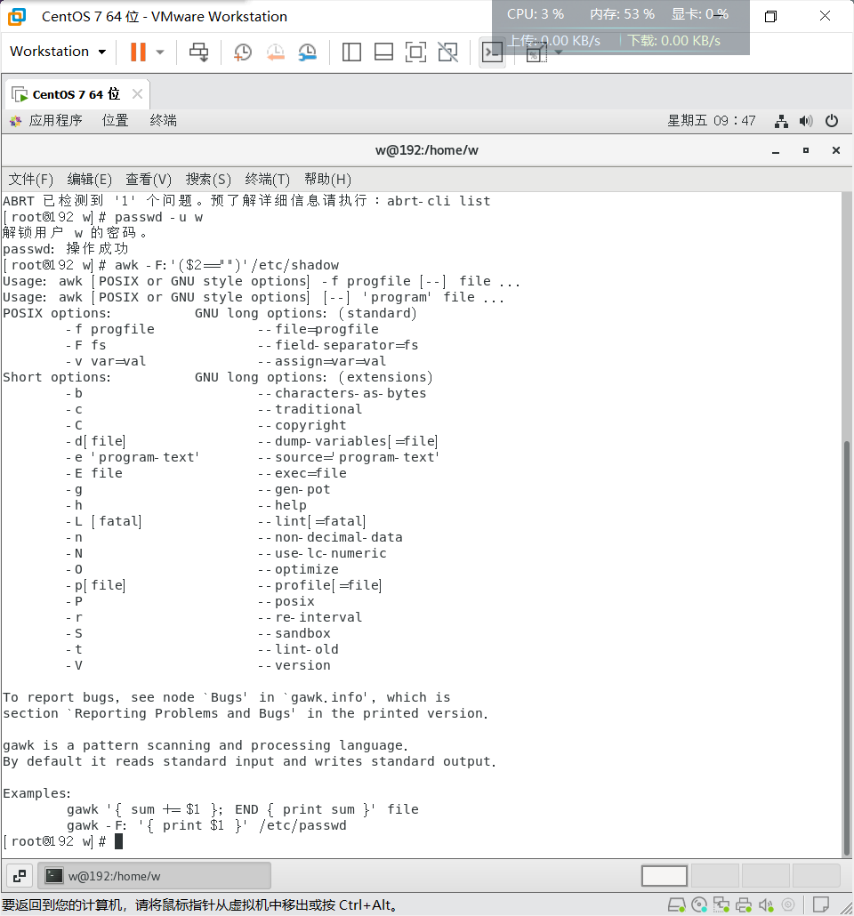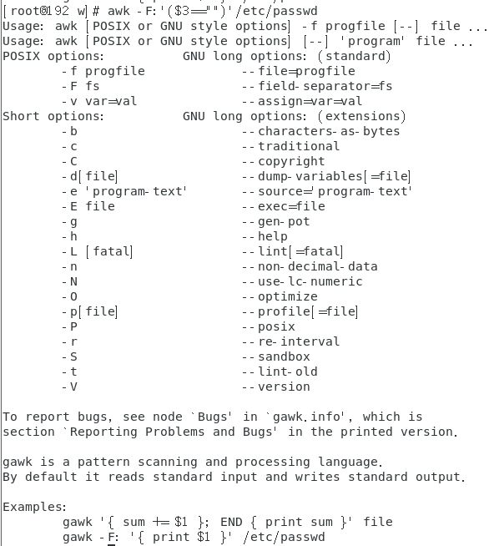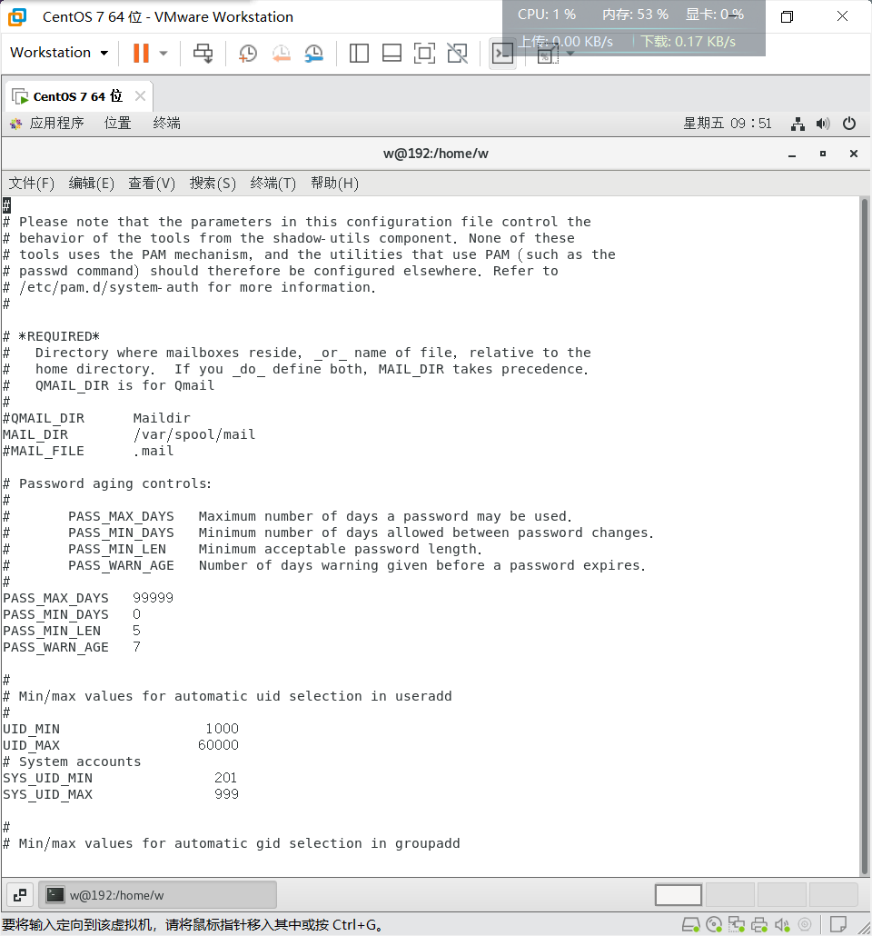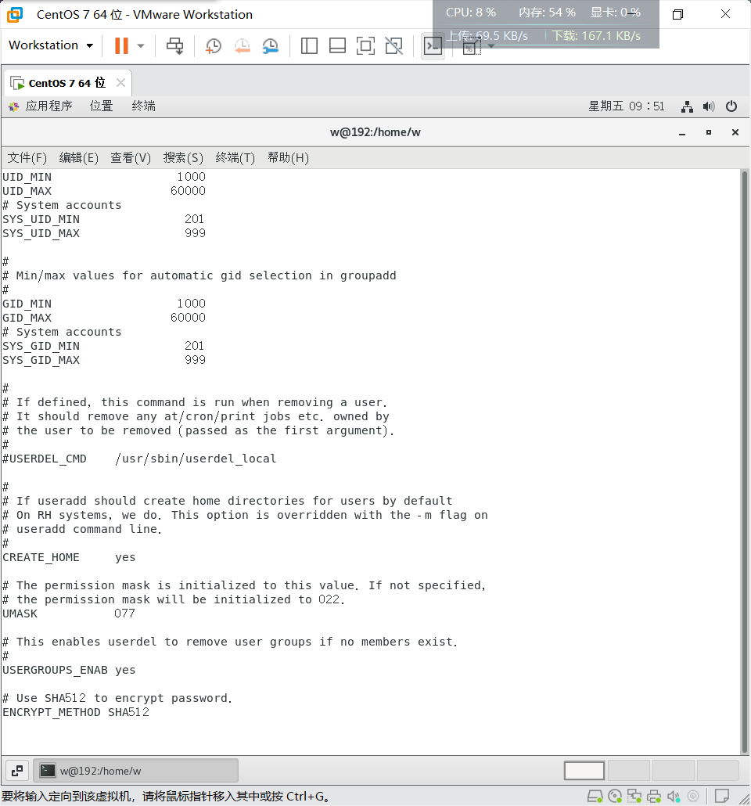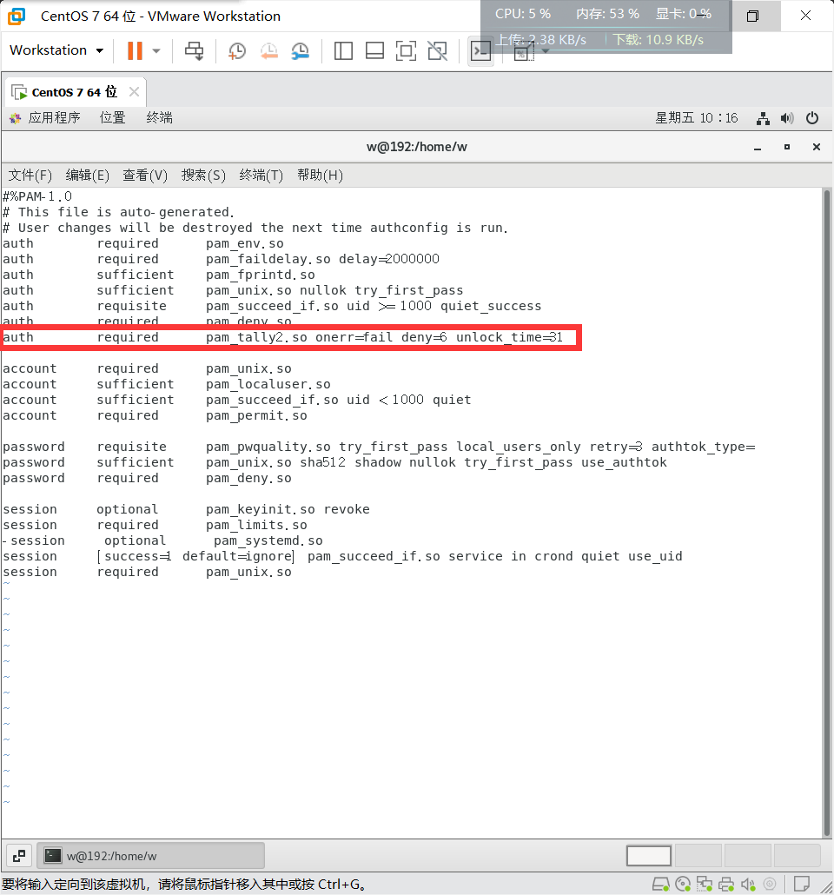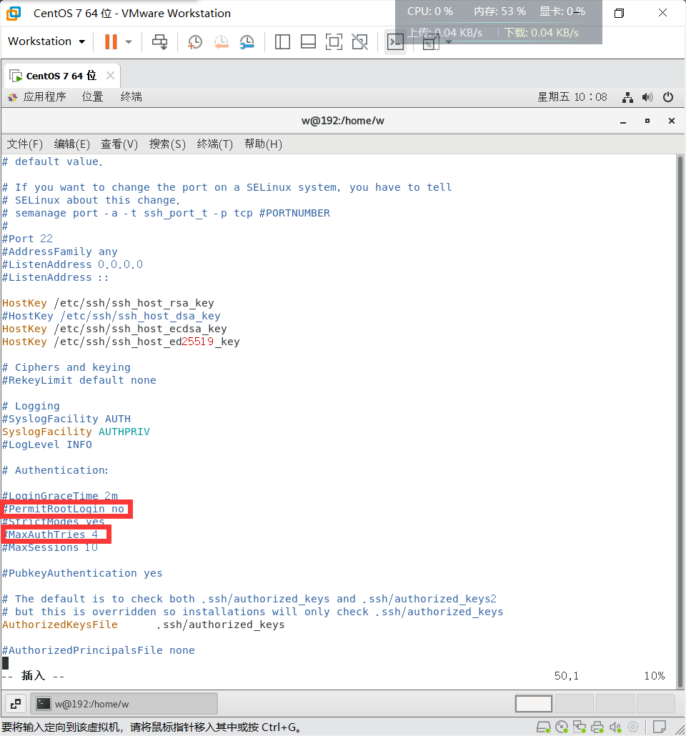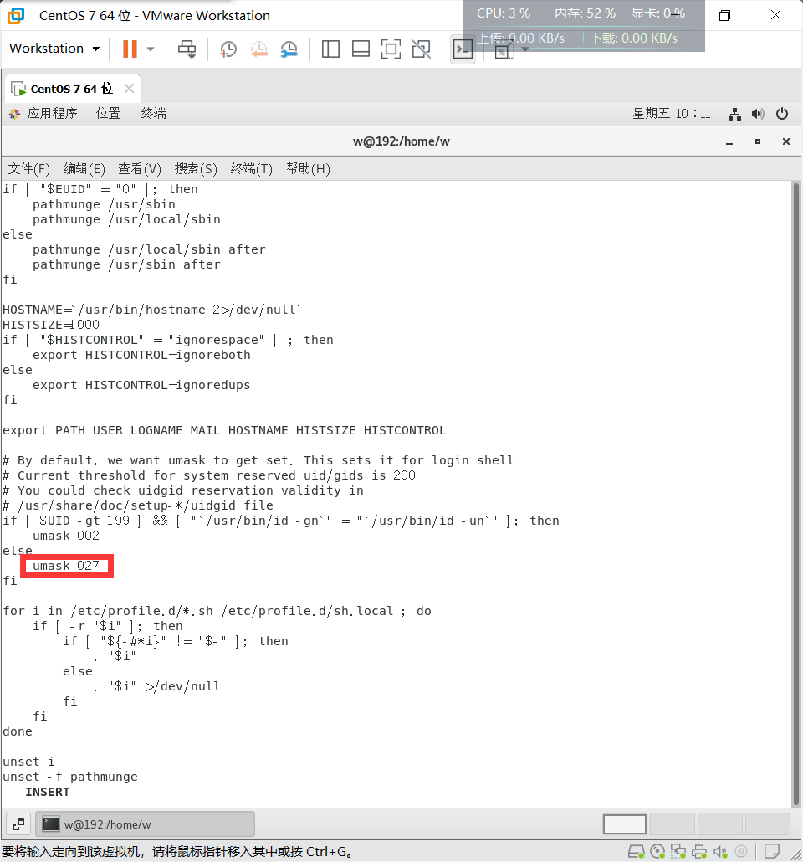
总结与体会：（内容不限，可总结通过本实验掌握了哪些内容，也可针对实验中涉及的知识谈谈自己的理解，也可谈谈实验中遇到的一些问题和体会等）

熟悉了centos7的相关操作，掌握了Linux操作系统基本操作和基本的安全加固，受益匪浅。

